火力发电厂、变电所直流系统
设计技术规定

D C systen technical code for designing
fossil fuel power plants a nd substation
DL/T5044-95
主编部门：电力工业部华北电力设计院
批准部门：中华人民共和国电力工业部
施行日期：1995年12月1日

关于发布《火力发电厂电气试验室设计
标准》两项电力行业标准的通知
电技[1995]506号
各电管局，各省、自治区，直辖市电力局，电力规划设计总院，各有关单位：
《火力发电厂电气试验室设计标准》等两项电力行业标准，经审查通过，批准 为推荐性标准，现予发布。编号、名称如下：
DL/T5043-95，火力发电厂电气试验室设计标准。
DL/T5044-95，火力发电厂火力发电厂、变电所直流系统设计技术规定。
以上标准自1995年12月上日起实施。
请将执行中的问题和意见告电力规划设计总院，并抄送部标准化领导小组办公 室。
中华人民共和国电力工业部
一九九五年八月十一日

1 总 则
1.0.1 为适应电力建设发展的需要，搞好火力发电厂、变电所直流系统的设计(以下 简称直流设计)，总结建国以来直流设计建设和运行经验，吸收国内外先进技术， 特制定本规定。
1.0.2 直流设计应贯彻安全可靠、技术先进、经济合理、力求简单并便于安装、运 行维护的要求。
直流设计宜积极采用经过审定的标准设计和典型设计。
1.0.3 本规定适用于单机容量50～600MW的火力发电厂和220～500kV变电所新 建工程采用固定型防酸式铅酸蓄电池和镉镍碱性蓄电池作为直流电源的直流设 计。
1.0.4 直流设计除应执行本规定外，尚应执行国家、行业现行有关标准的规定。
2 直流电源系统
2.0.1 发电厂、变电所应装设蓄电池组向控制负荷和动力负荷以及直流事故照明负 荷供电。蓄电池组正常应以全浮充电方式运行。
2.0.1.1 控制负荷包括电气和热工控制、信号、继电保护、自动装置等负荷。
2.0.1.2 动力负荷包括直流润滑油泵、氢密封油泵、断路器电磁合闸机构、交流不 停电电源装置、事故照明等负荷。
2.0.2 直流负荷应按性质分类：
(1)经常性负荷：要求直流电源在各种工况下均应可靠供电的负荷。
(2)事故性负荷：要求直流电源在交流电源事故停电时间的全过程可靠供电的负 荷，并应按事故初期负荷和事故持续负荷以及随机负荷分类。
2.0.3 直流系统额定电压宜按下列要求确定：
(1)控制负荷专用蓄电池组(对于网络控制室可包括直流事故照明负荷)的电压 采用110V。
(2)动力负荷和直流事故照明负荷专用蓄电池组的电压采用220V。
(3)控制负荷、动力负荷和直流事故照明共用蓄电池组的电压采用220V或 110V。
(4)当采用弱电控制或信号时，装设较低电压的专用蓄电池组。
2.0.4 控制负荷专用蓄电池组不应设置端电池，其它蓄电池组也不宜设置端电池。 当只有1组蓄电池但由于不设端电池为满足电压要求需加大蓄电池容量太多或需 要增加复杂的降压设施而使技术经济不合理时，也可设置端电池。
铅酸蓄电池组设置端电池时，应有防止端电池硫化的措施。
2.0.5 蓄电池组在正常浮充电方式下，直流母线电压应为直流系统额定电压的 105%；其它运行方式下直流母线电压不应超出直流用电设备所允许的电压波动范 围：
(1)控制负荷系统的直流母线电压应在直流系统额定电压的85%～110%范围 内。
(2)动力负荷系统直流母线电压应在直流系统额定电压的87.5%～112.5%范围 内。
2.0.6 硅整流充电装置与蓄电池并联运行时，由充电设备引起的波纹系数不应大于 2%。
2.0.7 110kV及以下变电所和发电厂远离主厂房的辅助车间，宜选用成套蓄电池直流 电源屏(柜)作为直流电源。
2.0.8 允许短时停电的直流负荷，如运煤系统的电磁分离器等所需的直流电源，应 采用单独的硅整流设备供电。
3 蓄 电 池 组
3.1 蓄电 池 组数
3.1.1 对于设有主控制室的发电厂，当机组台数为3台及以上，且总容量为100MW 及以上，宜装设2组蓄电池。其它情况下可装设1组蓄电池。
容量为100～125MW的机组，当采用单元控制室的控制方式时，每台机组可 装设1组蓄电池。容量为200MW的机组，且其升高电压为220kV及以下时，每台 机组可装设2组蓄电池，其中1组对控制负荷供电，另1组对动力负荷和直流事故 照明负荷供电，也可只装设1组蓄电池合并供电。容量为300MW的机组，每台机 组宜装设3组蓄电池。容量为600MW的机组应装设3组蓄电池。3组蓄电池中2 组对控制负荷供电，另1组对动力负荷和直流事故照明负荷供电；也可装设2组蓄电 池合并供电。
当发电厂的网络控制室或单元控制室控制的元件包括500kV电气设备时，应装 设2组蓄电池对控制负荷供电；规划容量为800MW及以上发电厂的220kV网络控 制室，宜装设2组蓄电池对控制负荷供电。其它网络控制室可装设1组蓄电池。
3.1.2 500kV变电所宜装设2组蓄电池，220～330kV变电所应装设1组蓄电池。
当采用弱电控制、信号系统时，还应装设2组较低电压蓄电池。
3.2 蓄电池型式
3.2.1 火力发电厂、变电所宜采用固定型防酸式铅酸蓄电池；在技术经济合理时， 也可采用中倍率镉镍蓄电池。当变电所蓄电池布置位置受到限制或直流负荷电流较小 但冲击负荷较大时，可采用高倍率镉镍蓄电池。
铅酸蓄电池容量宜选择在100～3000Ah范围内。电压为220V的蓄电池组容 量大于2000Ah时，电压为110V的蓄电池组容量大于800Ah时，均应进行直流系统 短路电流计算。
中倍率镉镍蓄电池容量宜选择在30～800Ah范围内。
高倍率镉镍蓄电池容量宜选择在10～40Ah范围内。
3.2.2 单体蓄电池的浮充电压、均衡充电电压及放电末期电压的选择应符合下列规 定：
(1)铅酸蓄电池的浮充电压宜取2.15～2.17V；均衡充电电压范围为2.25～ 2.35V，宜取2.30～2.33V；放电末期电压对有端电池直流系统宜取1.75V，对无 端电池直流系统的动力专用蓄电池宜取1.75～1.80V，而对控制负荷专用和控制 与动力合并供电的蓄电池宜取1.80V。
(2)中倍率镉镍蓄电池的浮充电压宜取1.42～1.45V；均衡充电电压宜取1.52～ 1.55V；放电末期电压最低值宜取1.07V。
(3)高倍率镉镍蓄电池的浮充电压宜取1.36～1.39V；均衡充电电压宜取1.47～ 1.48V；放电末期电压最低值宜取1.10V。
3.3 蓄电池组容量选择
3.3.1 发电厂、变电所蓄电池组的负荷统计，应符合下列规定：
(1)当控制室(主控制室或网络控制室)装设2组相同电压的蓄电池组时，对于控 制负荷，每组应按属于该控制室的全部负荷考虑；对于直流事故照明负荷，每组应 按属于该控制室供电的全部负荷的60%(变电所可按100%)考虑；对于断路器合闸 冲击负荷按随机负荷考虑；对于动力负荷和通信远动的事故负荷，宜平均分配在两 组蓄电池上。
(2)对于发电厂单元控制室，当两组蓄电池互联时，每组按所连接的负荷考虑， 不因互联而增加负荷统计。
(3)电压低于110V的蓄电池组，每组按全部负荷的100%考虑。
3.3.2 计算蓄电池组容量时，与电力系统连接的发电厂，交流厂用电事故停电时间 应按1h计算，其中氢密封直流油泵和直流润滑油泵的计算时间应符合3.3.3
条规定。
变电所全所事故所用电停电时间应按1h计算。
3.3.3 直流负荷应分别按性质和计算时间进行统计。其中事故负荷计算时间和负荷 系数应符合下列规定：
(1)直流润滑油泵计算时间，对25MW及以下机组宜按0.5h计算；50～300MW 机组宜按1h计算；600MW机组宜按1.5h计算。
起动电流宜按2倍额定电流计算。负荷系数应按实际计算；当无数据时，对有 端电池直流系统宜取0.8，对无端电池直流系统宜取0.9。
(2)氢密封油泵计算时间宜按1h计算；对300MW及以上机组宜按3h计算。起 动电流宜按2倍额定电流计算。负荷系数对有端电池直流系统宜取0.7，对无端电 池直流系统宜取0.8。
(3)交流不停电电源装置计算时间宜按0.5h计算。静态逆变装置的负荷系数宜 取0.6；电动发电机组的负荷系数宜取0.8。
(4)事故初期的瞬间冲击负荷：当备用电源断路器采用电磁合闸线圈时，应按备 用电源实际自投断路器台数计算，其冲击负荷系数宜取0.5。低电压跳闸回路宜按 实际数计算，其冲击负荷系数宜取0.6。热工及电气控制、保护回路等宜按实际负 荷之和计算，其负荷系数宜取0.6。
(5)事故停电时间内电磁合闸冲击负荷，应按断路器最大1台合闸电流计算， 计算时间宜取5s。该负荷应按随机负荷统计，并应与事故初期之外的最大负荷或 出现最低电压时的负荷相叠加。
3.3.4 发电厂、变电所蓄电池容量选择计算条件，应满足全厂(所)事故停电时间内的 放电容量，应计及事故初期直流电动机起动电流和其它冲击负荷电流，并应计及蓄 电池组持续放电时间内叠加随机负荷电流。
确定蓄电池容量后，应按最严重的事故放电阶段计算直流母线的实际电压水 平。
3.3.5 蓄电池容量选择宜采用下列计算方法并参见附录D。
3.3.5.1 电压控制法
(1)按事故放电时间，分别统计事故放电电流和事故放电容量。
(2)按不同的蓄电池型式，不同的放电终止电压，确定1h放电的容量系数。
(3)根据事故放电电流和事故放电容量，分别计算出电流比例系数和容量比例 系数。
(4)取电流比例系数或容量比例系数超过允许值的事故放电阶段，进行容量计 算；如果各阶段的比例系数均小于允许值，则以1h事故放电容量为依据，进行容 量计算。
(5)选取与计算值接近的蓄电池标称容量，做为蓄电池的选择容量。
(6)进行直流母线电压水平的计算，可根据需要求出事故放电初期、末期或其他 各放电阶段的直流母线电压实际值，作为选择电缆截面的依据。
3.3.5.2 阶梯负荷法
(1)按事故放电时间，分别统计事故放电电流，并确定阶梯负荷曲线。
(2)按不同蓄电池型式、不同的放电终止电压和不同的放电时间，确定相应的容 量换算系数。
(3)根据事故放电电流，按事故放电阶段逐段进行容量计算。
(4)计算中应计及随机负荷。
(5)选取与计算容量最大值接近的蓄电池标称容量，做为蓄电池的选择容量。
3.4 蓄电池个数
3.4.1 铅酸蓄电池的直流系统每组蓄电池个数，应按2.0.5条的规定满足浮充电运行 及事故放电末期直流母线电压。可参见附录B.3。
3.4.2 镉镍蓄电池的直流系统每组蓄电池个数，宜按直流母线电压在事故放电末期 为直流系统额定电压的90%，每个蓄电池电压按1.1V(高倍率)或1.07V(中倍率)计 算，并宜考虑持续负荷电流与冲击负荷电流比例的影响，但其上限值应与接线方式 相适应。基本电池个数应按浮充电方式下直流母线电压为直流系统额定电压的 105%计算。
4 系 统 接 线
4.1 接 线 方 式
4.1.1 发电厂、变电所直流系统宜采用单母线或单母线分段接线：
单母线适用于设有2组蓄电池的直流系统。
单母线分段适用于全厂(所)只有1组蓄电池的直流系统。蓄电池宜经2组刀开关 分别接于两个分段上；变电所也可将蓄电池接于一个分段上。
4.1.2 采用单母线接线的直流系统，2组单母线间应实现联络，并应有防止2组蓄电 池并联运行的闭锁措施。宜采用联络开关与蓄电池组电源开关机械闭锁或电气闭 锁。但系统接线应考虑在运行中切换时不中断直流负荷供电的要求，将1组充电设 备接至直流母线。
联络线只应承担1组母线上所连接的经常负荷或检修负荷。
4.1.3 充放电设备的连接方式应符合下列规定：
(1)单母线接线的浮充电设备宜经刀开关接于母线上；2组蓄电池的公共备用充 电设备应分别经刀开关与蓄电池并接。
(2)单母线分段接线宜将充电设备和备用充电设备分别接在两个分段上。充电和 浮充电兼用的充电设备与蓄电池组应分别接在两个分段上。
(3)放电设备宜经试验刀开关直接与蓄电池组并接。
4.1.4 无端电池的蓄电池组设有降压装置时，该装置可接于蓄电池组与直流母线间 或接于直流母线与控制母线之间。
4.1.5 变电所有端电池的直流系统需设置专用合闸母线时，该母线宜从端电池调节 器的充电端引接。
4.1.6 铅酸蓄电池组防止端电池硫化的设施，对小容量的蓄电池组，端电池部分可 并接可调电阻，使蓄电池处于全浮充状态；对容量为300Ah以上的蓄电池组，宜采 用硅整流装置对端电池单独进行浮充电。
4.1.7 交流不停电电源装置的直流电源应按直流动力馈线引接。当采用静态逆变装 置时，引自蓄电池的直流电源应经二极管闭锁。
4.1.8 除直接为电子负荷供电的直流系统外，直流系统宜采用不接地方式。
4.2 直 流 屏 配 置
4.2.1 直流主屏应包括充电及备用充电设备进线、蓄电池组进线、母线联络及放电 试验等回 路。
4.2.2 直流馈线屏宜将动力馈线和控制馈线分屏配置，当馈线数量较少时也可合并 布置。
4.2.3 直流负荷较集中的地方宜设置直流分电屏，并按控制馈线和动力馈线分屏配 置。
4.3 网 络 设 计
4.3.1 下列供电网络宜采用辐射状供电方式：
(1)事故照明、直流动力合闸和直流电动机以及交流不停电电源设备、远动通信 装置的备用电源等，宜分别设置馈线。
(2)直流主屏至直流分电屏应以双回路馈线供电。
(3)直流分电屏对直流负荷分别设置馈线供电。
4.3.2 下列供电网络宜采用环状供电方式：
(1)对距离直流主屏较远且分散的动力负荷和断路器合闸网络，两回电源线宜 从不同的直流母线段引接，环状网络干线引接负荷处的两侧应分别设置隔离设施。
(2)控制及信号系统的直流电源小母线的两回电源线应从不同直流母线段引接。
4.3.3 同一安装单位的各直流负荷宜由同一组蓄电池直流系统供电。
当设置有两组蓄电池时，双重化保护安装单位的双重化回路宜分别由两组蓄电 池直流系统供电。
4.4 保护与监测接线
4.4.1 直流屏主回路及馈线回路的操作设备宜采用刀开关，也可采用自动开关。
4.4.2 蓄电池组和充电浮充电设备宜用熔断器保护，直流馈线可用熔断器或自动开 关保护。
4.4.3 直流系统表计配置应符合下列规定：
(1)蓄电池组、充电和浮充电装置的输出回路应装设直流电流表。当蓄电池组电 流表不能指示放电回路电流时，应在放电试验回路装设直流电流表。
(2)直流主母线、直流分电屏母线、蓄电池组和充电浮充电装置的输出回路应装 设直流电压表。
(3)蓄电池回路宜装设浮充电流表。
4.4.4 直流主母线每段(组)应装设过电压和低电压的电压监察装置。
4.4.5 直流主母线每段(组)应装设绝缘监察装置。当直流母线绝缘电阻低于规定值 时，应能发出灯光和音响信号。绝缘监察装置仪表应能测出正、负极母线对地的电 压值及绝缘电阻值。
容量为200MW及以上发电厂和330～500kV变电所的绝缘监察装置可采用接 地自动巡检装置。
直流分电屏馈线宜包括在绝缘监察装置的监测范围内。
4.4.6 直流系统应装设直流接地、母线电压过高、母线电压过低、蓄电池熔断器熔 断(当熔断器带信号接点时)、充电器交流失电、充电器故障等灯光和音响信号。
直流屏布置在控制室主环外时，应在主环屏上设置直流系统故障的总信号光字 牌和直流主母线电压表。
4.4.7 当闪光装置不随中央信号装置配套而在直流系统设置时，应在每段(组)直流母 线装设一套。对于容量为200MW及以上机组，当设置闪光装置时，宜分区设置， 不集中配置在直流屏内。
5 设 备 选 择
5.1 充放电设备
5.1.1蓄电池组的充电设备宜采用硅整流装置。
硅整流装置宜具有稳压、稳流及限流性能，应为定电流、恒电压电站型充电整 流设备，并能适应浮充电、自动均衡充电的要求及具有手动充电方式。也可按浮充 电与充电功能分别设置硅整流装置。硅整流装置应为长期连续工作制。
充电设备的交流输入宜为三相制，额定频率为50Hz，额定电压为380V±10%。 小容量充电设备的交流输入额定电压可采用单相220V±10%。
硅整流装置的波纹系数不应大于2%，充电时稳流精度不应大于±5%，浮充电 时稳压精度不应大于±2%，机械噪声不应大于60dB(屏柜前1m处)。
5.1.2 发电厂、变电所1组蓄电池应装设2套充电设备。2组相同电压的蓄电池应装3 套充电设备。
当充电硅整流装置不能满足浮充电要求或投资相差较大时，每组蓄电池可设1 套浮充电硅整流装置，两组蓄电池共用1套充电硅整流装置。
电压低于110V的蓄电池组，每组宜设1套充电与浮充电兼用的硅整流装置。
5.1.3 浮充电硅整流装置的输出电流应按经常负荷电流与蓄电池自放电电流之和 选择。
充电设备的额定电流的选择应满足下列条件：
(1)大于初充电电流；
(2)大于事故放电后的补充电流；
(3)大于核对性放电后的充电电流。
5.1.4 充电硅整流装置的输出电压调节范围应满足蓄电池组放电末期和充电末期电 压的要求。
浮充电硅整流装置直流侧的长期工作电压对于220V和110V蓄电池组分别为 230V和115V。
5.1.5 安装或大修后蓄电池组进行放电容量试验时，放电电流对铅酸蓄电池不宜超 过10h放电率；镉镍蓄电池不宜超过5h放电率。放电终止电压不应低于规定值。
放电容量试验可采用下列方法：
(1)放电电阻法。可用金属电阻丝、碳精板或无明火电阻制成放电器。
(2)反馈电机法。用于交流电动机直流发电机组作为充电机时。
5.2 压设备
5.2.1 有端电池的直流系统宜选用手动或电动端电池调节器；也可采用低电压自动 投入装置。其额定电流应按蓄电池1h放电率选择。
5.2.2 降压装置的压降值应满足蓄电池输出电流经常变化时基本不变的要求，宜采 用硅二极管、硅堆或硅链构成的降压装置。
降压装置的额定电流应满足所在回路最大持续负荷电流的要求，并应校验冲击 电流不超过硅元件的短时过载能力。
降压装置硅元件的额定电压，对220V直流系统宜选用500V；对于110V直流系 统宜选用300V。
5.3 直流屏(柜)及网络设备
5.3.1 直流屏和整流柜宜采用封闭式加强型结构，其防护等级不应低于IP20级。
直流屏正面仪表板应能开启，屏后应开门，前门下部和后门上部宜设百叶窗。 外形尺寸宜采用800mm×600mm×2200mm(宽×深×高)。当有模拟母线时屏面模 拟母线应为褐色，其横向模拟母线的宽度宜为12mm，纵向模拟分支线的宽度宜为 8mm。
5.3.2 直流屏主母线宜采用阻燃绝缘铜母线，应按1h放电率或充电设备的额定电流 计算长期允许载流量，并应按3.2.1条要求进行短路电流计算校验热稳定和按短时大 负荷校验其温度不超过绝缘体的相应允许温度。
5.3.3 电池出口保护元件的额定电流，应按蓄电池1h放电率再加大一级选择，并应 与直流馈线回路保护设备相配合。
5.3.4 开关和转换开关应按回路额定电压和额定工作电流选择。
5.3.5 熔断器和自动开关的选择应符合下列规定：
(1)其额定电压应大于或等于回路的额定电压。
(2)熔断器熔件和自动开关热脱扣器的额定电流，对于直流电动机馈线应考虑电 动机起动电流；对于控制、信号馈线应按短时最大工作电流选择，并应保证短路时 各级保护设备的选择性。
(3)电磁型操动机构合闸线圈回路的熔断器熔件，可按0.2～0.3倍额定合闸电流 选择，但熔件的熔断时间应大于断路器固有合闸时间。
5.4 电 缆
5.4.1 当蓄电池引出线为电缆时，正负极引出线应采用单独电缆。当有端电池时负 极及端电池引线可合用三芯电缆，其允许载流量可按同截面单芯电缆计算。
5.4.2 蓄电池与直流屏之间的联络电缆及动力馈线的电缆截面选择应符合下列规 定，可参见附录E。
(1)蓄电池与直流屏之间的联络电缆长期允许载流量，应按蓄电池1h放电率选 择。电压降按蓄电池1min放电率计算，不应大于直流系统额定电压的1%。
(2)直流动力馈线电缆截面，应根据最大负荷电流选择并按直流母线计算最低电 压和用电设备的允许最低电压校验。
5.4.3 合闸回路电缆截面的选择应符合下列规定：
(1)当蓄电池浮充电运行时，应保证最远1台断路器可靠合闸所需电压(合闸网 络为环状供电时，应按任一电源侧电缆断开的条件)。
(2)当事故放电直流母线电压处在最低电压值时，应保证恢复供电断路器能可靠 合闸所需电压。
5.4.4 由直流屏引出的控制、信号馈线电缆截面应保证足够的机械强度，铜芯电缆 截面不宜小于4mm2。由直流屏至环网最远断开点的电压降不应超过直流系统额定 电压的5%。
5.4.5 直流电缆的选型和敷设应符合SDJ26《发电厂、变电所电缆选择与敷设设计 规程》的规定。
6 设 备 布 置
6.0.1 蓄电池组宜布置在电气控制楼(包括主控制楼、网络控制楼、单元控制楼)底 层。不同容量不同电压的蓄电池可以同室布置，但酸性蓄电池和碱性蓄电池不应在 同一室内。布置在主厂房内时应避开潮湿和多灰尘的场所。
直流主屏宜布置在蓄电池室附近单独的电源室内或电气继电器室内，对于变电 所和网络控制室，也可布置在控制室内。
硅整流设备宜与直流主屏同室布置。
直流分电屏宜布置在相应负荷中心处。
6.0.2 蓄电池室内应有运行检修通道。通道一侧装设蓄电池时，通道宽度不应小于 800mm；两侧均装设蓄电池时，通道宽度不应小于1000mm。
蓄电池的裸露导电部分间的距离，当其两部分间的正常电压(非充电时)超过 65V但不大于250V时，不应小于800mm，电压超过250V时，不应小于1000mm。 导线与建筑物或其它接地体之间的距离不应小于50mm，母线支持点间的距离不应 大于2000mm。
6.0.3 电源室的直流屏、硅整流充电设备和静态逆变电源装置等电源设备之间的距 离和通道宽度，应考虑运行维护及装置调试的方便，可按附录F确定。
6.0.4 碱性镉镍蓄电池可在屏(柜)架内采用阶梯式堆积组装，也可在室内成架式排 列，但均应保证蓄电池组的绝缘性能并便于观察液面，便于维护与检修。
成套直流装置可安装在控制室内。
7 对外专业的要求
7.0.1 蓄电池室应为防酸(碱)、防火、防爆建筑，入口宜经过套间(或贮藏室)，设有 贮藏酸(碱)、纯水(蒸馏水)及配制电解液器具的场地。蓄电池室和套间的门应装设 弹簧锁且向外开启，应采用非燃烧体或难燃烧体的实体门。
门的尺寸不应小于750mm×1960mm(宽×高)。
窗玻璃应用毛玻璃或涂以半透明油漆，阳光不应直射室内。
7.0.2 蓄电池室应用非燃材料建造，顶棚宜作成平顶，不宜采用折板盖和槽形天花 板。铅酸蓄电池室内的门窗、地面、墙壁、天花板、台架均应进行耐酸处理，地面 采用易于清洗的面层材料。
7.0.3 蓄电池室应有良好的通风采暖设施，室温宜保持在5～35℃之间。走廊墙面 不得开设通风百页窗或玻璃采光窗。
采暖设备与蓄电池之间的距离，不应小于750mm。蓄电池室内的采暖散热器 应为焊接的光滑钢管，室内不允许有法兰、丝扣接头和阀门等。
铅酸蓄电池室的通风换气量，应按保证室内含氢量(按体积计)低于0.7%，含酸 量小于2mg/m3计算。
通风电动机应为防爆式，并应直接连接通风空气过滤器。
7.0.4 蓄电池室应有给水和排水，套间内应砌水池，水池内外及水龙头应做耐酸(碱) 处理，管道宜暗敷，管材应采用耐腐蚀材料。
蓄电池室到地面应有0.5%左右的排水坡度，并应有泄水孔，污水应进行酸碱 中和或稀释后排放。
7.0.5 蓄电池室、调酸室、通风机室应有经常照明，蓄电池室还应有事故照明。
蓄电池室内照明灯具应布置在走道上方，照明应采用防爆防腐灯具，地面上最 低照度为20lx。事故照明最低照度为2lx。
蓄电池室内照明线宜穿管暗敷，室内不应装设开关、插座。
7.0.6 抗震设防烈度为7度及以上地区，蓄电池组应有抗震加固措施。

附录A 蓄电池应用曲线及图表
A.1 电压控制计算法所用曲线，见图A.1-1～图A.1-4，使用时应注意：
(1)对应不同的放电终止电压及所要求的放电时间，由图A.1-1中曲线查出容量 百分值。

图 A.1-1 GF-1000Ah蓄电池放电容量与放电时间的关系曲线

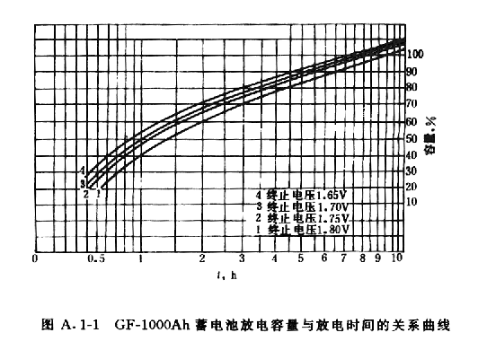
(2)根据事故放电的放电率，由图A.1-2中曲线查出对应于给定的放电时间，找 出单体电池电压以校验直流母线电压水平。

图 A.1-2 GF-1000Ah蓄电池不同放电率时，时间与电压关系曲线

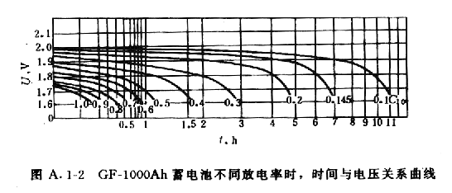
(3)对于事故冲击负荷计算的冲击系数，由图A.1-3或A.1-4中曲线查出对应于 该事故放电阶段的放电率的单体电压值以校验直流母线电压水平。
A.2 阶梯负荷计算法所用曲线，见图A.2-1～图A.2-3和表A.2-1～表A.2-3，使用 时应注意：
(1)根据直流母线最低允许电压及蓄电池个数，确定单体蓄电池的终止电压， 然后以终止电压及事故负荷所需放电时间，在蓄电池的放电特性曲线上相应查出 其放电电流的百分数值，此百分数值即为蓄电池在上述条件下放电电流与蓄电池 10h放电率标称容量的比值，这个比值是给定终止电压值下的某一放电时间的容 量换算系数
(A.2-1)
式中 I——直流事故负荷电流(A)；
C10——蓄电池10h放电率标称容量(Ah)；
KC——容量换算系数(1/h)。

图A.1.3 GF—1000Ah蓄电池持续放电1h冲击放电曲线族

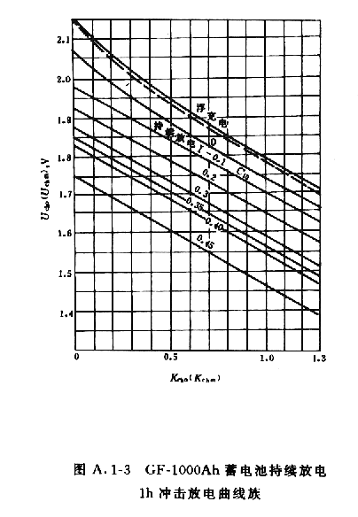

图A.1.4 GF—1000Ah铅蓄电池持续放电0.5h冲击放电曲线族

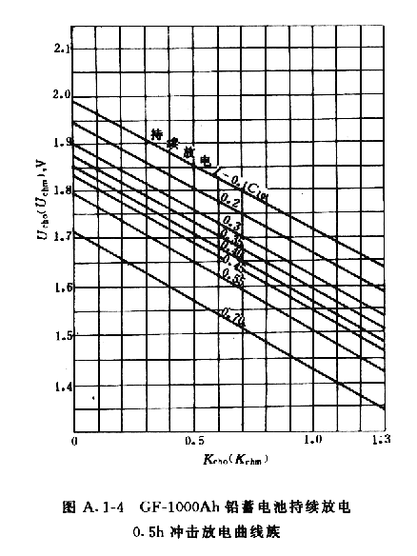

(2)图A.2-1与表A.2-1对应，适用于GFD-2000Ah及以下容量的蓄电池1～ 480min放电。

图A.2.1 GF—2000Ah及以下容量换算系数曲线(1～480min)

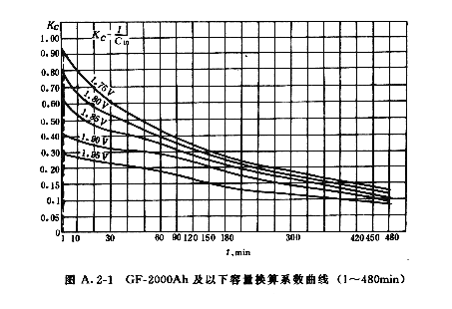
表 A.2-1 GF-2000Ah及以下容量不同时间放电率和不同放电
终止电压时的容量换算系数

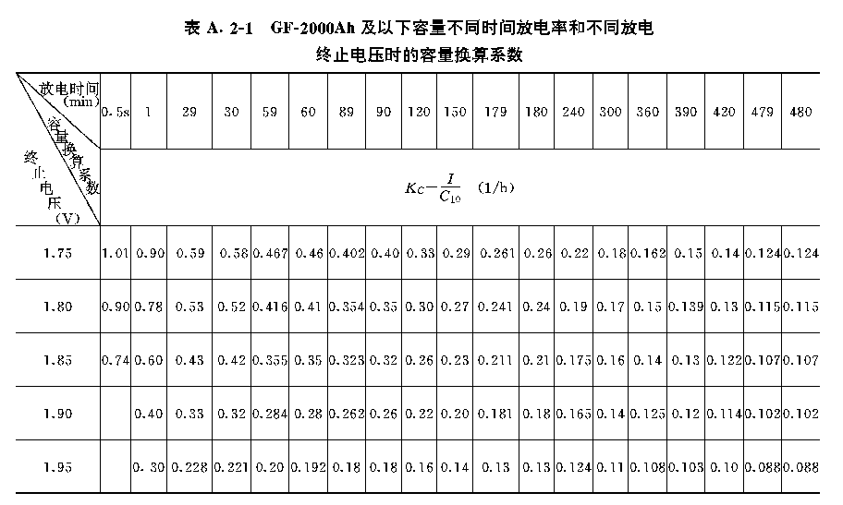

图 A.2-2 GF-3000Ah蓄电池容量换算系数曲线(1～480min)

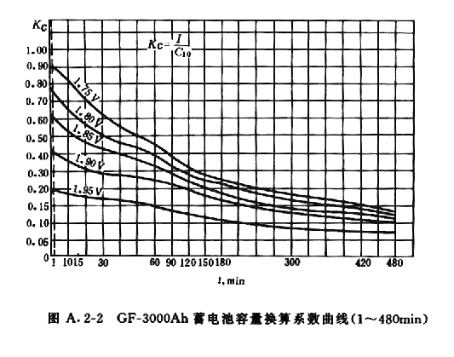
(3)图A.2-2与表A.2-2对应，适用于GF-3000Ah蓄电池1～480min放电。
(4)图A.2-3与表A.2-3对应，适用于GFD-3000Ah及以下容量的蓄电池1～ 480min放电。
A.3 镉镍蓄电池应用曲线及图表。适用于阶梯负荷计算法的图A.3-1～图A.3-4分 别与表A.3-1～表A.3-4对应，分别代表中倍率(GNZ)镉镍蓄电池和高倍率 〔GNG(C)〕镉镍蓄电池的不同容量的容量换算系数曲线及容量换算系数表，使用 时应注意：
容量换算系数KC=，这个比值是给定终止电压值下的某一放电时间的容 量换算系数，镉镍蓄电池是以5h放电率为标称容量。
表 A.2-2 GF-3000Ah蓄电池不同时间放电率和不同放电
终止电压时的容量换算系数

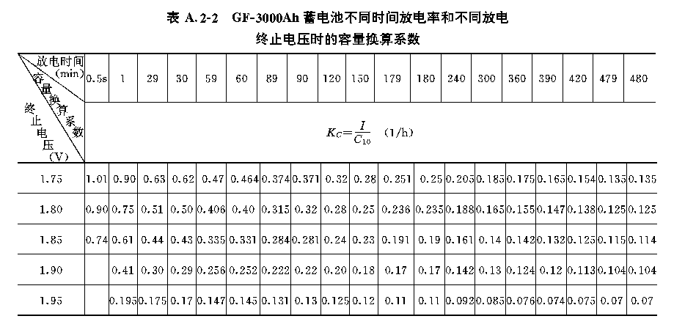

图 A.2-3 GFD-3000Ah及以下容量换算系数曲线(1～480min)

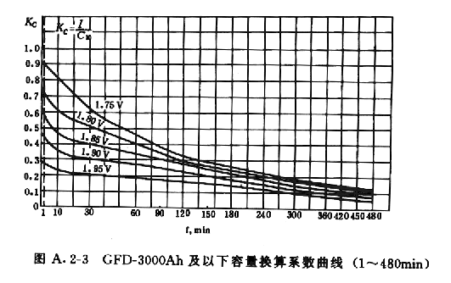
表 A.2-3 GFD-3000Ah及以下容量不同时间放电率和不同放电
终止电压时容量换算系数

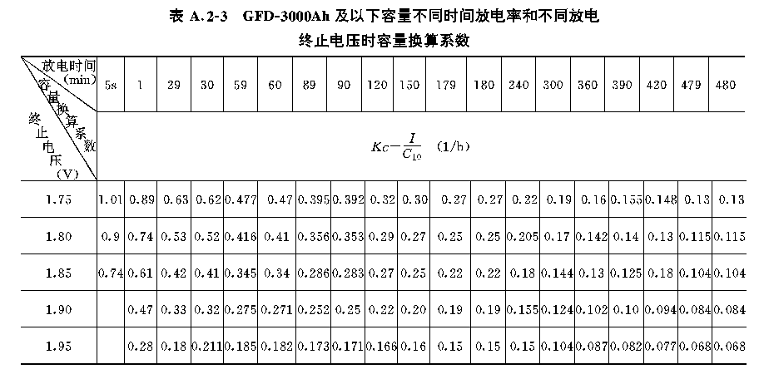

图 A.3-1 GNZ-200Ah及以下容量
换算系数曲线

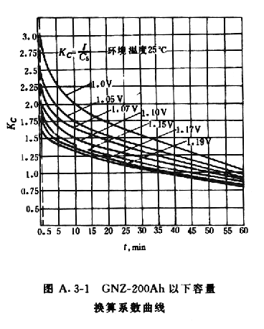

图 A.3-2 GNZ-200Ah及以上容量
换算系数曲线

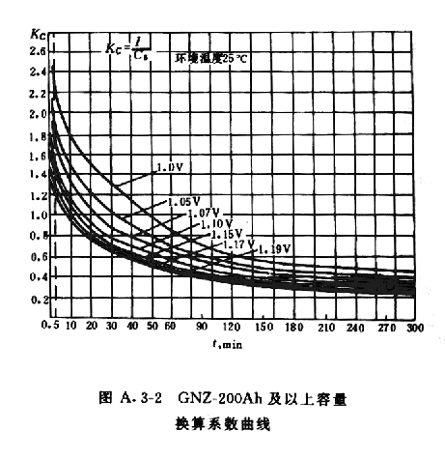

图 A.3-3 GNG(C)-20Ah及以下容量
换算系数曲线

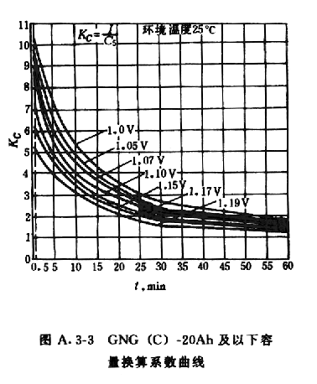
图 A.3-4 GNG(C)-40Ah及以上容量
换算系数曲线

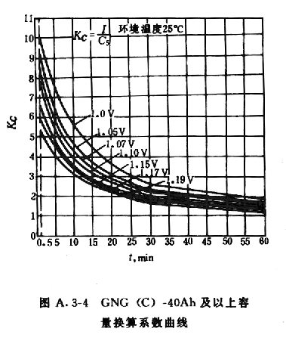
表 A.3-1 GNZ-200Ah以下容量换算系数

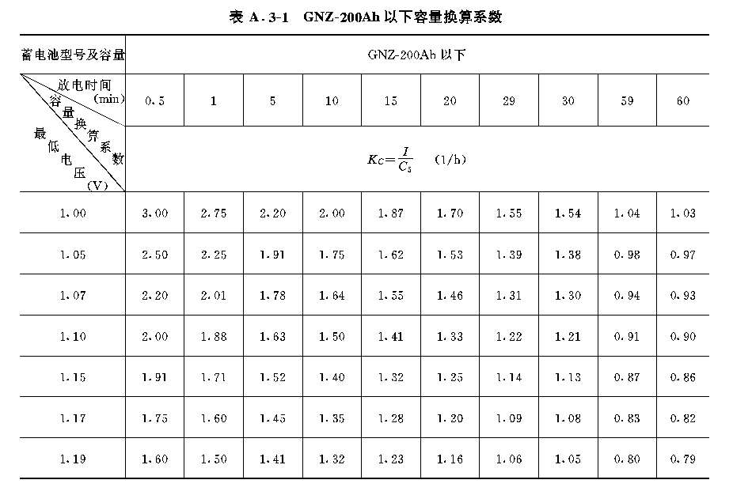

表 A.3-2 GNZ-200Ah及以上容量换算系数

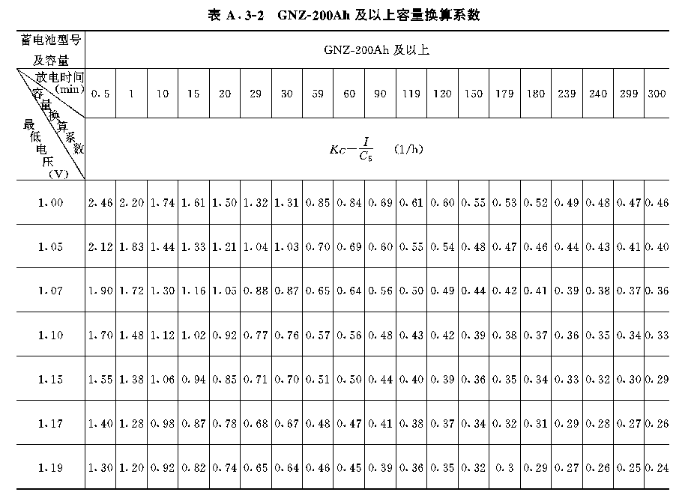

表 A.3-3 GNG(C)-20Ah及以下容量换算系数

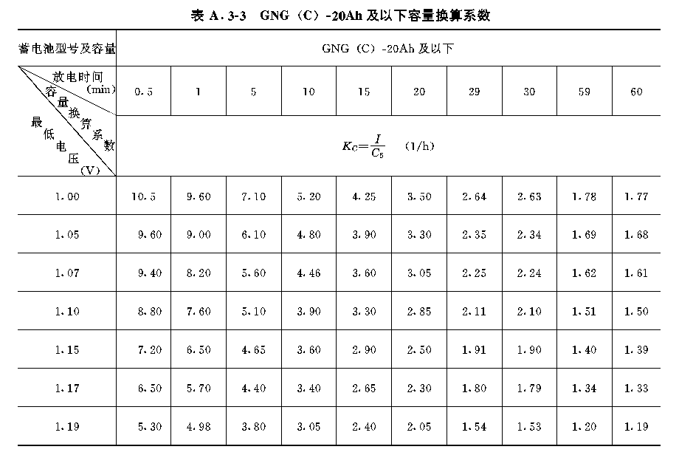

表 A.3-4 GNG(C)-40Ah及以上容量换算系数

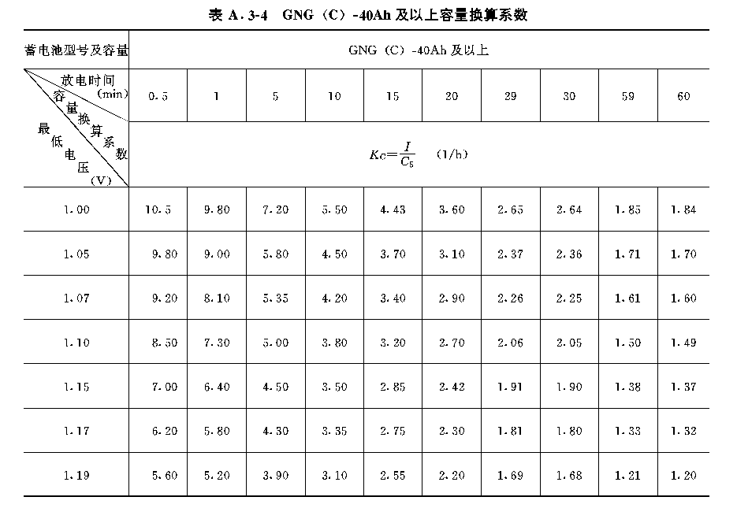

附录B 直流回路主要设备选择
B.1 铅酸蓄电池回路设备选择见表B.1-1，表中蓄电池回路设备的额定电流按1h 放电率选择，试验回路的设备按10h放电率选择。
表 B.1-1 固定型防酸式铅酸蓄电池回路设备选择

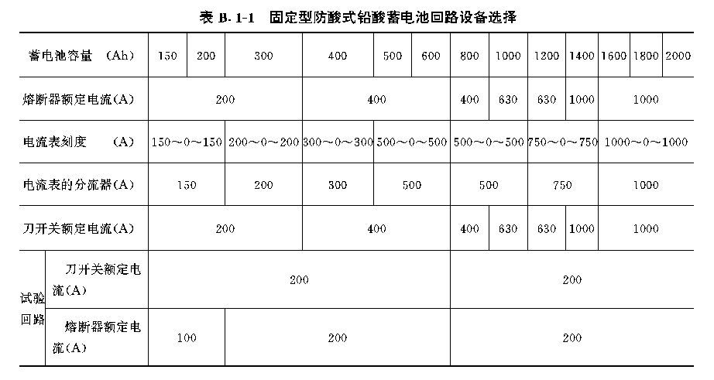

B.2 充电回路设备选择见表B.2-1和表B.2-2，表中列出了对整流器的选择数据， 整流器参数一栏中，分子为额定电流，分母为额定电压。
B.2.1 充电设备额定电流
(1)满足事故放电后补充电要求
(B.2.1-1)
(2)满足核对性放电后的充电要求
(B.2.1-2)
(B.2.1-3)
式中 IC——充电设备额定电流(A)；
Cs——蓄电池的事故放电统计容量累加值(A·h)；
T——蓄电池的补充电时间(取8h)；
Ijc——直流系统的经常负荷电流(A)；
C10(C5)——蓄电池的10h放电容量(镉镍蓄电池用C5，即5h放电容量)(Ah)。
取上述计算结果较大者作为整流器的计算电流(镉镍蓄电池若有快速充电要求 时，还应比较初充电电流)。
表B.2.1固定型防酸式铅酸蓄电池充电回路设备选择

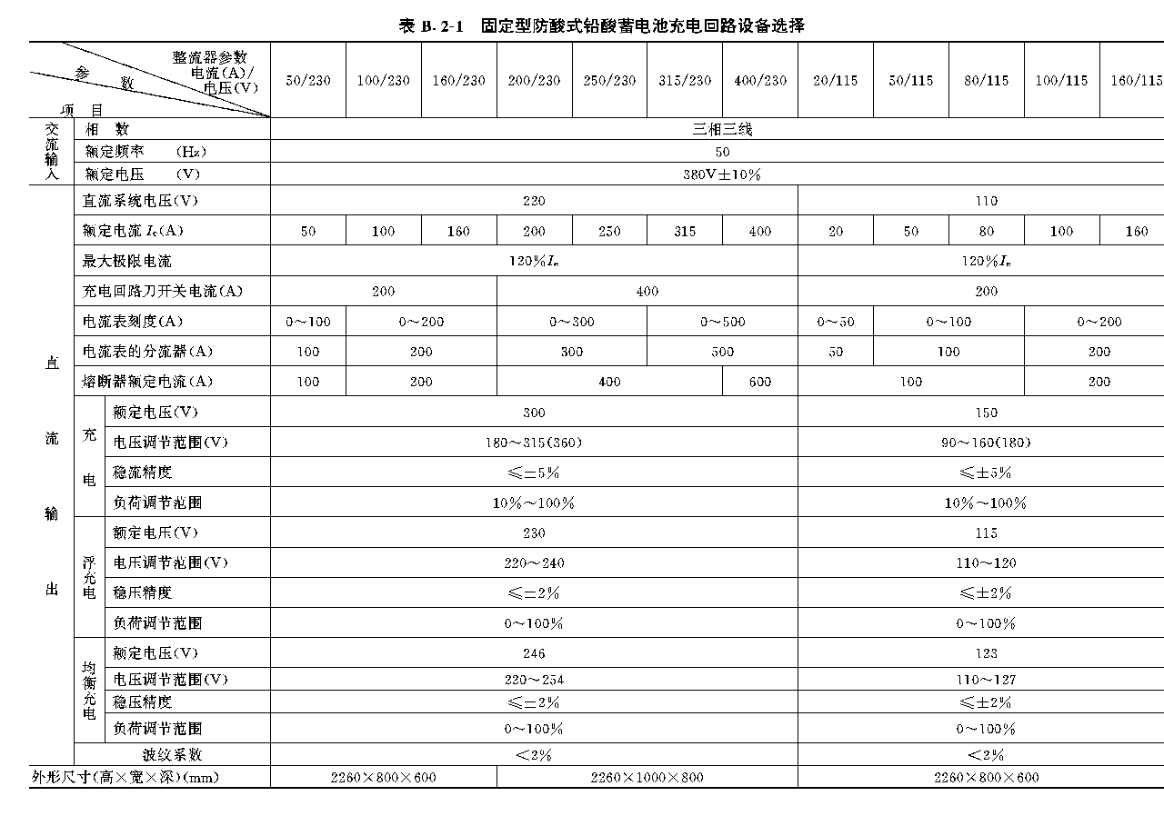

表B.2.2 镉镍蓄电充电回路设备选择

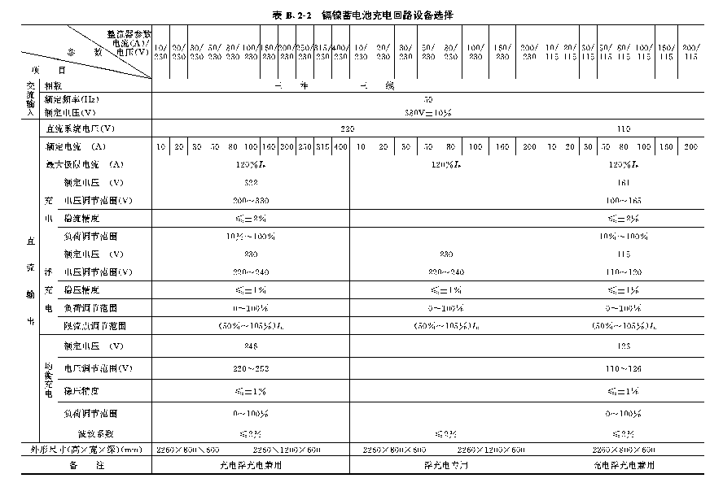

B.2.2 充电设备的输出电压
(B.2.2-1)
式中 n——蓄电池个数；
Ucm——充电末期每个电池电压(V)(铅酸蓄电池为2.70V，镉镍蓄电池为 1.70V)。
B.3 蓄电池组个数选择
B.3.1 有端电池
按事故放电末期电压选择
(B.3.1-1)
基本电池 (B.3.1-2)
端电池 (B.3.1-3)
式中Ue——直流系统额定电压(V)；
Ufm——事故放电末期每个蓄电池电压(V)(发电厂取1.75V，变电所取1.95V)；
Ucm——充电末期每个蓄电池电压(V)(铅酸蓄电池为2.70V，镉镍蓄电池为 1.70V)；
n——蓄电池组个数；
n0——基本电池数；
nd——端电池个数。
B.3.2 无端电池
按浮充电运行时选择为：
(B.3.2-1)
事故放电末期每个蓄电池电压为：
控制专用蓄电池
(B.3.2-2)
动力专用蓄电池
(B.3.2-3)
均衡充电每个蓄电池电压为：
(B.3.2-4)
式中 Ue——直流系统额定电压(V)；
Uf——每个蓄电池浮充电压(V)；
Upn——每个蓄电池电压(V)；
Um-max——直流母线最大允许电压(V)。

附录C 直流负荷统计
C.1 直流负荷统计分析表见表C.1-1，使用时应注意：
(1)表中“√”表示当具有该项负荷时，应予以统计的项目；“△”表示按照工 程设计需要或采用大于1h的事故放电计算时间时才予以统计的项目。
(2)表中所列的负荷名称中各个项目是表示工程中可能出现的项目，仅供工程设 计时参考。
(3)随机负荷主要是指厂用电源恢复时操动机构的合闸电流。
C.2 直流负荷统计表见C.2-1～表C.2-2，使用时应注意：
(1)表C.2-1按1h事故放电统计，表C.2-2按8h事故放电统计。事故初期负荷 可参照表C.1-1直流负荷统计分析表中0～1min各项负荷相加而得；对于事故持续 负荷可以根据工程具体情况划分时间阶段。
(2)表C.2-1和表C.2-2中序号13各项电流统计数值用于阶梯负荷计算法。
(3)表C.2-1和表C.2-2中序号14～16各项统计数值用于电压控制计算法。其 中序号14容量统计为相应阶段的电流和时间的乘积；序号15容量累加为本阶段统计 容量与前项各阶段统计容量之和；序号16容量比例系数和电流比例系数，其允许 值参见表D.1.1-1和表D.1.2-1，其实际值为
容量比例系数 (C.2-1)
电流比例系数分为
初期电流比例系数
(C.2-2)
末期电流比例系数 (C.2-3)
式中 Kcb——容量比例系数；
Csx——事故全停电状态下持续放电时间(xh)的放电容量；
Csl——事故全停电状态下1h持续放电容量；
Icho——初期冲击放电电流；
Ichm——末期冲击放电电流；
KIbo——初期电流比例系数；
KIbm——末期电流比例系数。
注：表中I1即Icho；IR即Ichm。
(4)表C.2-1和表C.2-2中序号15容量累加用于充电设备选择时，即为附录B 中式(B.2.1-1)的值。
表C.1-1直流负荷统计分析表

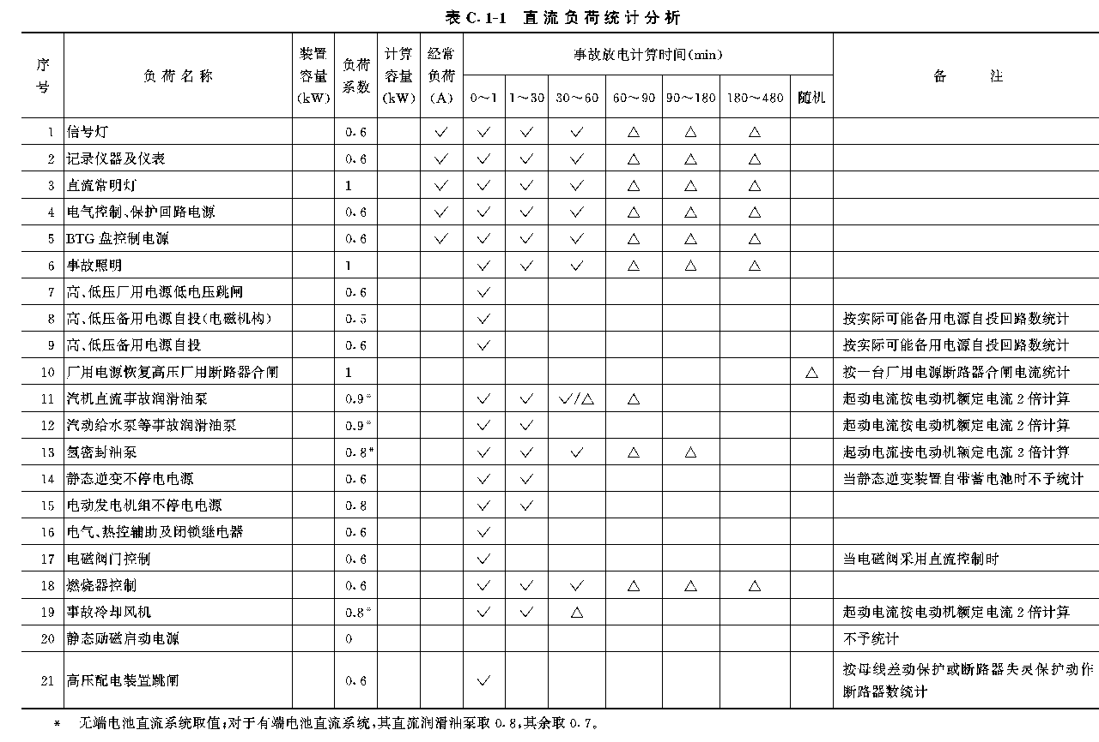

表 C.2-1 110V(220V)直流负荷统计表(按1h事故放电)

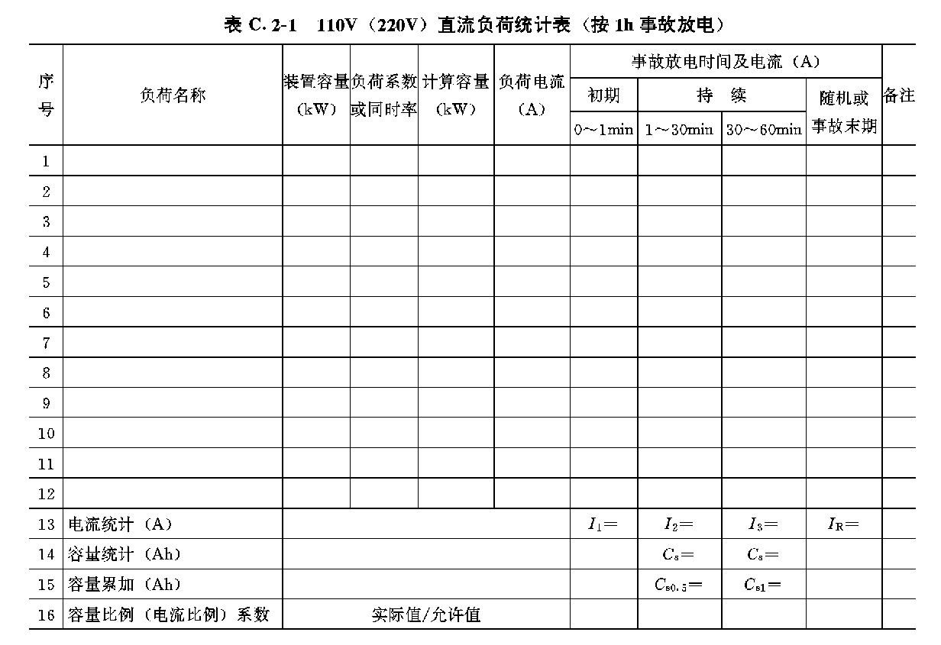

表 C.2-2 110V(220V)直流负荷统计表(按8h事故放电)

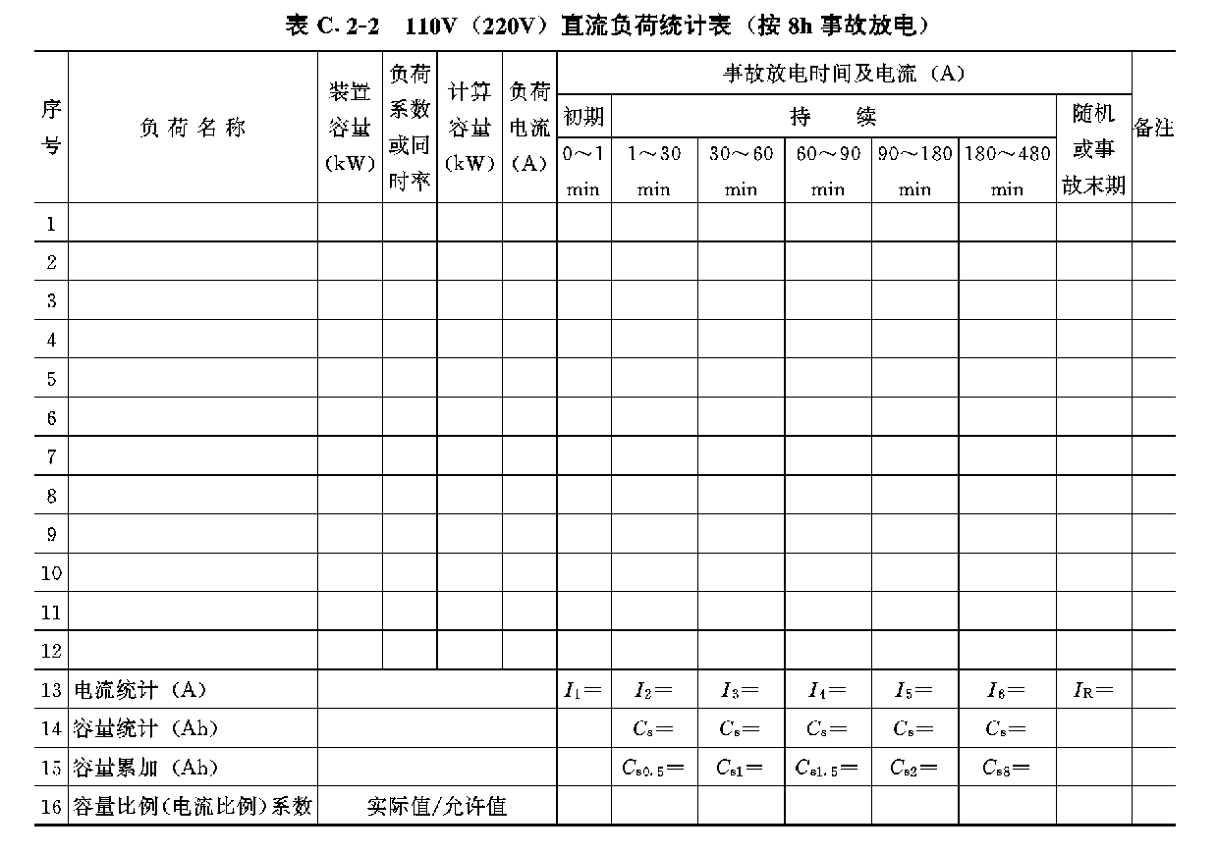

附录D电池容量选择计算
D.1电压控制法
D.1.1蓄电池容量按满足事故全停电状态下的持续放电容量 。
(D.1.1-1)
式中 Cc——蓄电池10h放电率计算容量(Ah)；
Csx——事故全停电状态下持续放电时间(xh)的放电容量(应根据直流负荷统 计表，取事故放电容量比例系数超过表D.1.1-1中允许值的放电阶段的事故放电容 量)(Ah)；
KK——可靠系数，取1.40；
KCe——容量系数(对应放电时间1h，当放电终止电压为1.80V时，取0.41； 1.75V时，取0.47；由图A.1-1中曲线查出)；
KCb——容量比例系数(根据事故放电时间，由表D.1.1-1查出，但事故放电时 间应与Csx所取时间相一致)。
表 D.1.1-1 GF型铅酸蓄电池容量
比例系数允许值

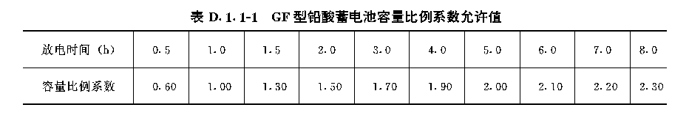

根据KC计算值，选择接近该值的蓄电池容量K10。
D.1.2 蓄电池选择容量应满足事故全停电状态下的冲击电流值。
(D.1.2-1)
式中Ich——事故全停电状态下，初期或随机(末期)冲击放电电流(应根据直流负 荷统计表，取电流比例系数超过表D.1.2-1中允许值)(A)；
KK——可靠系数，取1.40；
Kce——容量系数(对应放电时间1h，当放电终止电压为1.80V时，取0.41； 1.75V时，取0.47)；
KIb——电流比例系数(根据事故放电阶段，由表D.1.2-1中查出，但事故放电 时间应与Ich所取时间相一致，单位为1/h)。
表 D.1.2-1 GF型铅酸蓄电池电流
比例系数允许值

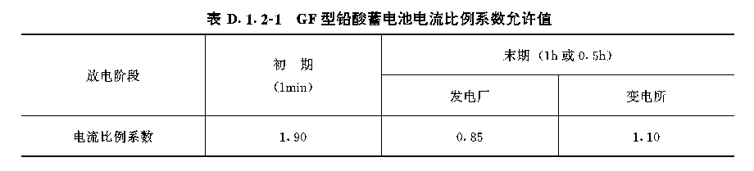

D.1.3 有关计算系数的说明
D.1.3.1 容量系数KCc表示在一定的放电终止电压下，不同的放电时间所允许的放 电容量与10h额定容量的比值。本计算方法只需确定1h放电时间的容量系数
(D.1.3.1-1)
D.1.3.2 容量比例系数KCb：
蓄电池允许的容量比例系数表示在一定的放电终止电压下，不同放电时间的允 许放电容量与1h允许放电容量之比值。
实际直流负荷的容量比例系数表示不同放电时间的事故放电容量与1h事故放 电容量的比值。
通过上述允许值与实际值的比较，即可比较出最严重的事故放电阶段，以此阶 段的事故放电容量应用式(D.1.1-1)计算选择蓄电池容量。
(D.1.3.2-1)
D.1.3.3 电流比例系数KIb：
蓄电池允许的电流比例系数表示在某一放电终止电压下，放电初期或末期(随 机，0.5h,1h)允许的冲击放电电流与1h允许的放电容量之比值。
实际直流负荷的电流比例系数表示事故放电初期或末期的冲击放电电流与1h 事故放电容量的比值。
通过上述允许值与实际值的比较，即可比较出最严重的事故放电阶段，以此阶 段的事故放电容量应用式(D.1.1-2)计算选择蓄电池容量。
(D.1.3.3-1)
电流比例系数为有名值，单位为1/h。
D.1.4 实际电压水平计算
根据直流负荷统计表，从中找出容量比例系数KCb值或电流比例系数KIb值， 超过允许值的放电阶段按下列相应公式进行计算。计算出在整个事故过程中的最低 电压水平，以提供选择直流电缆的依据。
D.1.4.1 事故放电初期电压水平：
(D.1.4.1-1)
式中 Kcho——事故放电初期冲击系数；
Icho——事故放电初期放电电流(A)；
C10——蓄电池10h放电率额定容量(Ah)；
1.1——电压水平校验系数。
根据Kcho由图A.1-3曲线中的“0”曲线查出单体电池电压值Ucho，则蓄电池 组的端电压为
(D.1.4.1-2)
式中 CD——蓄电池出口端电压(V)；
Ue——直流系统额定电压(V)；
n——蓄电池组的电池个数。
D.1.4.2 某事故放电阶段末期，蓄电池所能保持的电压水平：
(D.1.4.2-1)
根据Km由图A.1-2中曲线，对应某事故放电阶段的放电时间，查出单体电池 电压值Ufm。
UD =n Ufm≥0.875 Ue (D.1.4.2-2)
D.1.4.3 整个事故放电过程中，最严重的阶段的放电末期，承受冲击负荷的电压水 平：
(D.1.4.3-)
(D.1.4.3-2)
式中 Csx——某事故放电阶段持续放电容量(Ah)；
tX——某事故放电阶段事故放电时间(应与所取时间相同)(h)；
Ich——放电末期冲击电流(A)；
Kchm——该事故放电阶段的放电末期冲击系数；
Km——某事故放电阶段事故放电电流放电率。
根据Kchm由图A.1-3或图A.1-4曲线族中，对应Km值曲线，查出单体电池 电压值Uchm。
(D.1.4.3-3)
D.2 阶梯负荷计算法
D.2.1 负荷曲线应按负荷统计表绘制，I1为事故起始阶段负荷电流，I2及I3为第二 阶段及第三阶段事故负荷电流，IR为厂用电源恢复合闸负荷，是一个随机电流， 见图D.2.1-1。
图 D.2.1-1 负荷曲线

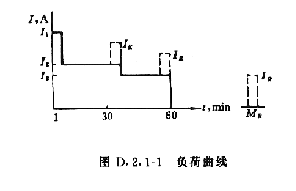

D.2.2 计算公式
(D.2.2-1)
式中 Cc——蓄电池放电率计算容量(Ah)
KK——可靠系数，KK=Kt×Kd×Ka，Kk取1.40；
Kt——温度补偿系数,取1.10；
Kd——设计裕系数,取1.15；
Ka——蓄电池老化系数,取1.10；
I1，I2，，In——各阶段事故负荷电流(A)
KC1，KC2，KCn——各阶段容量换算系数(1/h)。
D.2.3 计算方法
按照负荷曲线，逐段予以计算，随机负荷叠加在除第一阶段外的选择计算容量 最大的一个阶段，然后与第一阶段的计算容量比较后取其大者。
在计算过程中，注意容量换算系数KC的选定，不同的蓄电池，不同的终止电 压及不同的放电时间，KC值是不同的。

图 D.2.4.1-1 第一阶段负荷曲线

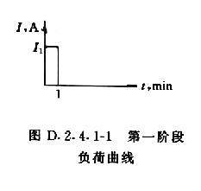
D.2.4 计算步骤
假定选择GF型2000Ah及以下蓄电池，放电终止电压取1.80V，在确定不同 放电率的情况下，应按表A.2-1查出不同容量换算系数KC计算。
D.2.4.1 按第一阶段进行计算，见图D.2.4.1-1。
t=1min KC1 =0.78(1/h)
(D.2.4.1-1)
D.2.4.2 按第二阶段进行计算，见图D.2.4.2-1。
t1=30min KC1 =0.52(1/h)
t2=t1-1=29min KC2 =0.53(1/h)
用全部容量Ⅰ减去减少部分容量Ⅱ
=1.40[1.92I1+1.89(I2-I1)] (D.2.4.2-1)
D.2.4.3 按第三阶段进行计算，见图D.2.4.3-1。
t1=60min KC1 =0.41(1/h)
t2=59min KC2 =0.416(1/h)
t3=30min KC3=0.52(1/h)
用全部容量Ⅰ依次减去部分容量Ⅱ及Ⅲ
(D.2.4.3-1) (D.2.4.3-1)
D.2.4.4 随机(冲击)负荷计算时间取5s，容量换算系数KC在没有曲线可查时可取 0.9，则

图 D.2.4.2-1 第二阶段负荷曲线

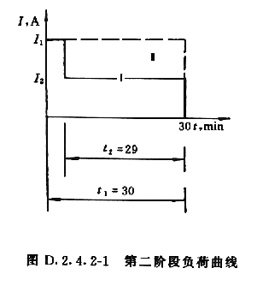

图 D.2.4.3-1 第三阶段负荷曲线

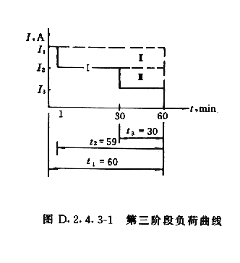
随机负荷计算容量KR=IR/0.9，将CR叠加在Cc2或Cc3上，然后与Cc1比较，取 其大者，即为蓄电池的计算容量。
D.3 表格化阶梯负荷计算法(见图D.3-1及表D.3-1)，仍按式(D.2.2-1)计算，计算结 果见表D.3-2，计算方法及步骤，举例如下：

图 D.3-1 阶梯负荷计算示意图

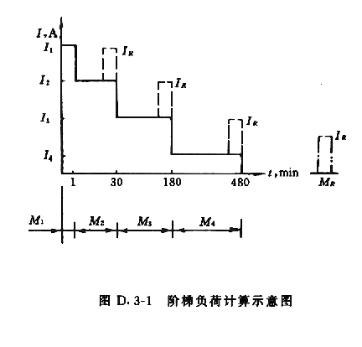
表 D.3-1 阶梯负荷计算表

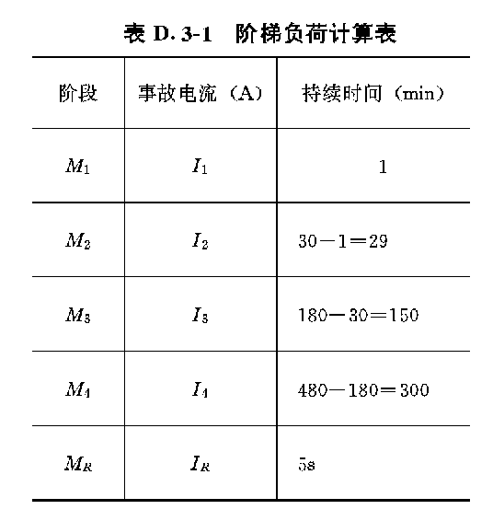

表 D.3-2 阶梯负荷计算结果

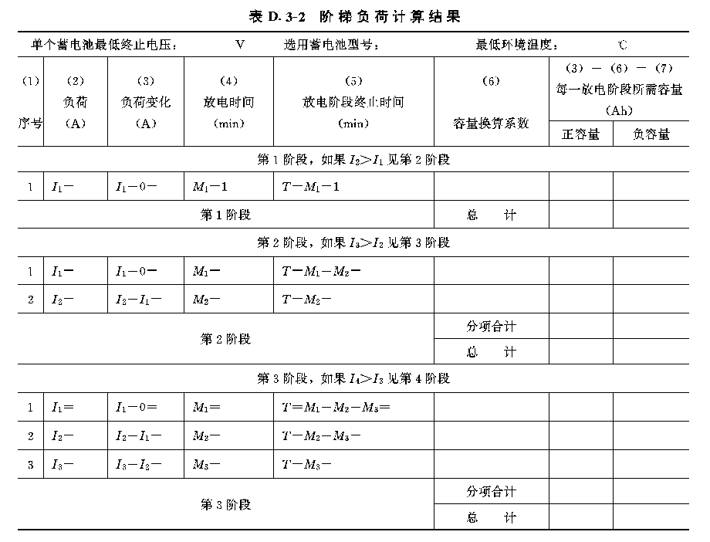

续表

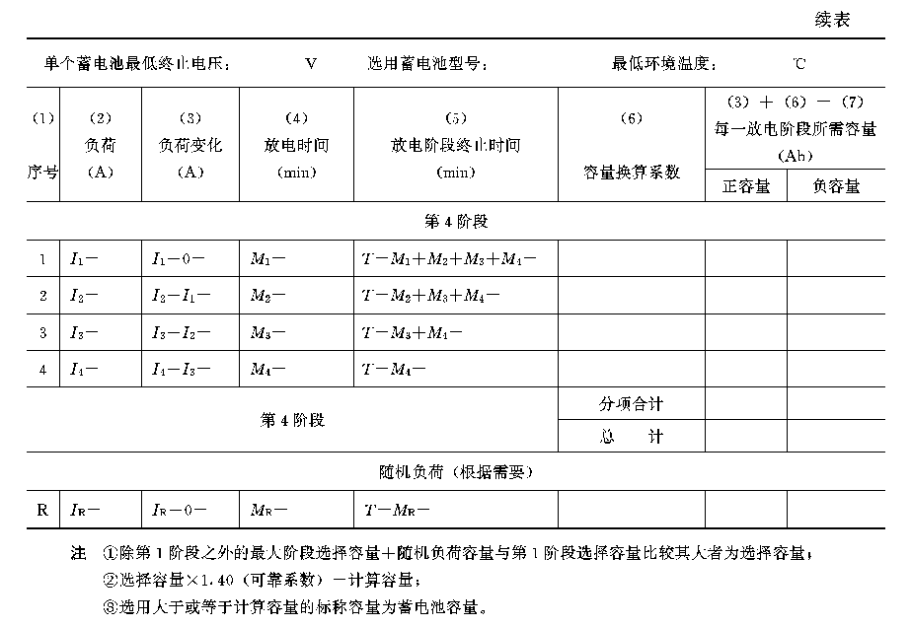

注①除第1阶段之外的最大阶段选择容量+随机负荷容量与第1阶段选择容量 比较其大者为选择容量；
②选择容量×1.40(可靠系数)=计算容量；
③选用大于或等于计算容量的标称容量为蓄电池容量。
D.4 高倍率镉镍蓄电池容量简化计算
(D.4-1)
式中 KK——可靠系数，取1.4；
IS——1h事故放电电流(A)；
KC——容量换算系数。对应于终止电压1.10V，取1.10；对于终止电压 1.15V， 取1.0(1/h)；
Kcm——冲击电流作用下的容量换算系数，取9～11(1/h)。

附录E 电缆截面选择计算
E.1 电缆截面选择应满足长期允许载流量的要求。其计算公式为
(E.1-1)
式中Sc——电缆计算截面(mm2)；
ρ——电阻系数，对于铜ρ=0.0184Ω·mm2/m;对于铝ρ=0.031Ω·mm2/m；
In——回路电流(A)；
L——电缆长度(m)；
ΔU——允许电压降(V)。
E.2 计算参数
E.2.1 蓄电池组至直流屏之间的电缆
In取蓄电池1h放电率电流或事故放电初期(1min)放电电流值，二者取其大者。
ΔU应不大于直流系统额定电压的1%，当计算直流母线实际电压水平较高 时，可以适当加大允许电压降值。
E.2.2 电磁操动机构的合闸电缆
In取合闸线圈的额定电流
(E.2.2-1)
E.2.3 直流电动机电缆
In取直流电动机起动电流
(E.2.3-1)
E.2.4 直流馈线电缆
In取直流馈线的最大持续电流或取直流馈线计算电流并乘以负荷系数。
ΔU可取直流系统额定电压的1.5%～2%，控制馈线可取5%。
上两式中Ue——直流系统母线额定电压(V)；
UDo——蓄电池放电初期端电压(V)；
UDm——蓄电池放电末期或严重工况端电压(V)；
K1——电磁操动机构合闸线圈最低允许电压的百分值；
K2——蓄电池至直流屏允许电压降的百分值(一般取1%)；
K3——直流电动机最低允许起动电压的百分值(一般取85%)。

附录F 直流电源室的屏(柜)
间距离和通道宽度
直流电源室的屏(柜)间距离和通道宽度见表F-1。
表 F-1 直流电源室的屏(柜)间距离和通道宽度

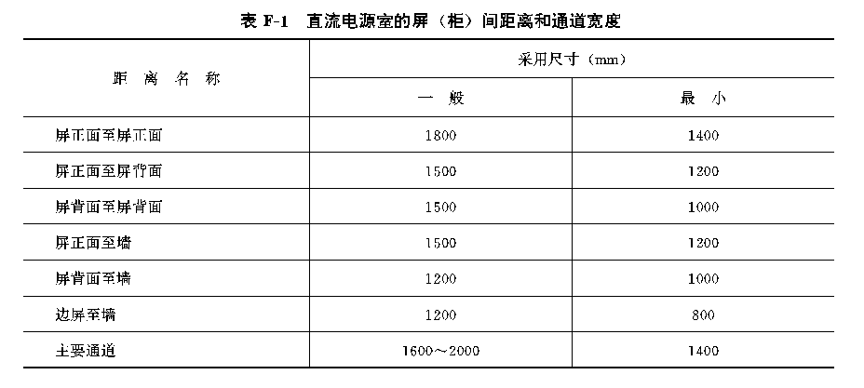

附录G 本规定用词说明
G1 执行本规定条文时，要求严格程度的用词，说明如下，以便执行中区别对待。
(1)表示很严格，非这样做不可的用词：
正面词采用“必须”；
反面词采用“严禁”。
(2)表示严格，在正常情况下均应这样做的用词：
正面词采用“应”；
反面词采用“不应”或“不得”。
(3)表示允许稍有选择，在条件许可时首先应这样做的用词：
正面词采用“宜”或“可”；
反面词采用“不宜”。
G2 条文中指明应按某些有关标准规范的规定时，一般写法为“应按…执行”或“应 符合…要求或规定”。
非必须按所指定的标准规范的规定执行时，写法为“可参照…”。
G3 连词的用法，现给出“和”、“与”、“及”字。
“和”、“与”字一般用于两个类型相同的词和词组的连接，表示并列的关 系。
“及”字，一般用于前后不能颠倒过来的两个词或词组的连接。

____________________

附加说明：
本规定主编单位、参加单位和主要起草人名单
主编单位：华北电力设计院
参加单位：华东电力设计院
湖南省电力勘测设计院
河南省电力勘测设计院
沈阳蓄电池研究所
国营七五五厂
主要起草人：陈巩 刘百震 於崇干

火力发电厂、变电所直流系统
设计技术规定
DL/T 5044—95
条文说明

前 言
根据能源部电力规划设计管理局(88)水电电规计字第14号文“关于《1988年 度电力勘测设计标准化、科研和情报计划》的通知”要求，由华北电力设计院负 责主编DL/T5044—95《火力发电厂、变电所直流系统设计技术规定》(以下简称 本技规)。在编制过程中针对蓄电池容量选择计算方法和应用曲线以及镉镍蓄电池 的有关条文等，有华东电力设计院、湖南省电力勘测设计院、河南省电力勘测设 计院、沈阳蓄电池研究所、上海蓄电池厂、国营七五五厂等参加协作。
为了便于广大设计、施工、运行、科研、教学等有关单位人员在使用本规定时 能正确理解和执行条文的规定，将有关条文的来源依据以及条文作必要解释说明。

1 总 则
1.0.1 直流系统是火力发电厂、变电所电气系统的重要组成部分之一，制定设计技 术规定和其他有关的技术规定相协调，总结我国建设经验，参考国外先进技术， 作为直流设计共同遵守的原则。
1.0.2 本条归纳了对直流系统设计总的要求。1986年华北电力设计院编制的《火力 发电厂直流系统及直流屏典型设计施工图》及1987年2月中南电力设计院编制的 《220～500kV变电所直流系统典型设计施工图》均得到电力规划设计管理局的审 批，宜积极推广采用，但是应结合总的要求和本技规的内容做适当的修改。
电力规划设计总院组织一套新型直流电源屏PED已通过技术鉴定，应在工程 中积极采用。
1.0.3 本规定适用范围与DL5000—94《火力发电厂设计技术规程》及SDJ2—88 《220～500kV变电所设计技术规程》相协调。
关于采用固定型防酸式铅酸蓄电池和镉镍碱性蓄电池的提法是由于前者具有 广泛的运行经验且具有完整的应用曲线，后者在湖南省电力勘测设计院设计的耒阳 2×200MW机组工程采用镉镍中倍率蓄电池(已通过电力规划设计管理局组织的鉴 定，其编号为89-2-013)，吸取引进沙角B厂采用2×700Ah镉镍中倍率蓄电池的 运行经验。目前国产镉镍蓄电池应用曲线已比较完整，镉镍高倍率蓄电池在变电所已 广泛采用。
对于阀控式密封铅酸蓄电池正处在工程实践中，尚需总结经验后进行推广。
1.0.4 国家有关现行标谁、规范和规程主要有下列各项：
(1)DL5000—94《火力发电厂设计技术规程》；
(2)SDJ2—88《220 ～500kV变电所设计技术规程》；
(3)GB13337.1—91《固定型防酸式铅酸蓄电池》；
(4)GB9501.1—90《镉镍高倍率碱性蓄电池》；
(5)DL/T459—92《镉镍蓄电池直流屏(柜)订货技术条件》；
(6)ZBK46004—88《蓄电池充电浮充电用晶闸管整流器》；
(7)ZBK45017—90《电力系统用直流屏通用技术条件》
(8)GB50172—92《电气装置安装规程蓄电池施工验收规范》。
2 直流电源系统
2.0.1 发电厂、变电所发生全厂(所)事故停电或单元机组失去全部交流厂用电源后， 为使机组安全停机，必须保证对重要直流负荷供电。运行实践证明，蓄电池组是比 较可靠的直流电源，并有成熟的运行经验。
蓄电池组正常应以全浮充电方式运行，即浮充电装置与蓄电池组并联连接在直 流母线上。浮充电装置承担经常负荷，同时以不大的电流向蓄电池组浮充电，以补 偿自放电的损失。这种方式可以随时保证蓄电池组能在事故停电时以全容量放电。
按控制负荷与动力负荷分类是考虑其不同的要求，便于直流系统设计中蓄电池 容量和系统电压的选择。
2.0.2 直流负荷应按性质分类，这是直流负荷统计和分析的重要原则，正确的分类 是选择充电设备和蓄电池容量的需要。
经常性负荷，如信号灯、控制及保护用正常电源、记录仪表以及常明灯等，这 类负荷容量较小，约占直流总负荷的5%。应正确统计，作为浮充电设备容量选择 的依据。这类负荷要求直流电源在各种工况下均应可靠供电。
事故性负荷，如各类直流油泵，事故照明，交流不停电电源，事故停电过程中 的断路器跳合闸负荷，事故停电过程中的控制、信号、自动装置和保护装置等负荷。 这类负荷容量较大，对蓄电池容量的选择有较大影响，为了正确计算出蓄电池容 量，这类负荷应按事故初期和事故持续负荷以及随机负荷分类，要求直流电源在交 流电源事故停电时间的全过程可靠供电。关于这类负荷的统计方法及负荷计算时间 和负荷系数的选取详见3.3.3。
2.0.3 本条规定直流系统额定电压宜按110V或220V选择，但是据国标GB156— 80规定其直流供电设备的额定电压为115V或230V，相应直流受电设备的额定电压 为110V或220V，将受电设备的额定电压规定为系统的额定电压，这是不矛盾的。
110V直流系统应优先考虑用于控制负荷专用蓄电池组。其优点是可以减少蓄 电池个数和蓄电池室面积，从而简化安装和维护工作，还可以降低直流系统的绝缘 水平，减少中间继电器断线和接地故障，对二次设备的安全运行有利。但是在供电 距离较长或负荷电流过大时，其电缆截面比220V系统的要增加很多，工程设计上 应进行技术经济比较后确定系统额定电压。
大容量机组直流电动机的额定功率较大，供电距离较长，技术经济比较结果表 明，采用220V是比较合理的。因此，规定动力负荷专用的蓄电池组的电压采用 220V。
当采用弱电控制或信号时，宜装设48V专用蓄电池组供电，目前国内已有不 少变电所采用这种直流系统。对于发电厂，国外引进机组由于热工自动装置的需要也 多设有48V或24V专用蓄电池组。
2.0.4 有端电池的铅酸蓄电池直流系统的兴起和发展与蓄电池组的充放电方式和发 生全厂事故停电的概率相关，普遍的问题是由于蓄电池组分为基本电池和端电池两 部分，端电池中正常不接入母线的部分，往往由于自放电和维护不良而导致硫化， 大部分电厂采取专用的小型整流器浮充或定期对端电池补充电的方法，来防止硫化 和老化，即便如此，有些电厂端电池仍落后于基本电池。运行经验证明，采用端电 池的弊病较多，端电池硫化，安装维护麻烦而使用机会又少，增加设备投资，坏得 快，难于保持整组电池的均衡一致，从而降低了直流系统供电的可靠性。因此，直 流系统采用无端电池的接线是比较合适的。
对于控制负荷专用的蓄电池组，由于直流负荷较小，且用电设备允许直流母线 电压波动范围较大(一般按85%～110%的额定电压考虑)，计算结果表明，采用无 端电池的蓄电池组是能够满足要求的。因此，规定控制负荷专用的蓄电池组不设置端 电池。
对于动力负荷和直流事故照明负荷专用的蓄电池组，由于负荷较大，且直流母 线允许的电压波动范围较小(有的用电设备只允许在90%～110%额定电压范围内 波动)，故当采用无端电池接线时，一般在均衡充电时母线电压较高，难于满足用 电设备最高允许电压的要求，但是由于没有经常性负荷，也是可以采用无端电池直流 系统的。因此，规定其蓄电池组也不宜设置端电池。
对于中小机组和变电所仅设置1组蓄电池或虽有2组蓄电池，但是由于采用无 端电池的直流系统难于满足用电设备的要求，例如冲击负荷较大或事故初期负荷较 大，若要满足用电设备的要求则需增加蓄电池容量较多，或因满足事故末期电压水 平选择蓄电池个数较多时又要增加复杂的降压装置而使技术经济不合理时，也可增 设端电池。
铅酸蓄电池长期自放电运行，正极板由深褐色的二氧化铅逐渐变为硫酸铅，负 极板由灰色的绒状铅逐渐变为硫酸铅，这一硫酸化过程长期存在是有害的，其体积 和电阻将增大很多，一克分子的铅、二氧化铅和硫酸铅体积比为18∶26∶49， 所以长期自放电即过量放电，硫酸铅因过分膨胀，轻者极板脱落，重者造成极板弯曲 短路损坏，因而要求对端电池采取防硫化措施。但是镉镍蓄电池由于自放电电流较 小，长期开路运行只是不能保证容量而不致使电池损坏，故对镉镍蓄电池的端电池 不作特殊规定。
2.0.5 浮充电属正常运行方式，决定了直流母线的电压，应满足直流供电设备额定 电压的要求，因而规定浮充电运行方式下直流母线电压应为直流系统额定电压的 105%，接近国标规定值的标准，其他运行方式是指均衡充电、事故放电，运行中 要求进行核对性充放电时也应考虑。各种运行方式下，从安全性和可靠性出发应考虑 用电设备所允许的电压范围的要求。
控制负荷系统直流母线电压规定在直流系统额定电压的85%～110%范围内， 是基于控制、信号和继电保护装置正常允许电压为80%～110%Ue；断路器跳闸 线圈正常允许电压为65%～120%Ue。在综合考虑实际存在的电缆电压降的条件以 及从安全上留有裕度的条件，故其上限值为110%Ue，下限值为85%Ue。
动力系统的直流母线电压规定在直流系统额定电压的87.5%～112.5%范围 内，是基于断路器合闸机构正常允许电压为(80～85)%～110%Ue;油泵电动机设 备标准允许电压为95%～105%Ue，实践证明在正常工作的情况下允许电压低限 值可降至85%Ue；交流不停电电源逆变装置视设备条件可达85%～115%Ue；事 故照明负荷白炽灯允许电压为95%～105%Ue，降低电压仅影响亮度。在综合考 虑实际存在的电缆电压降的条件，提高上限值是由于在上限值时交流有电但这些负荷 不会投入，或是交流失电投入负荷时，直流电压即刻下降；降低下限值是按在选择 蓄电池容量时保证其事故放电末期电压对于无端电池直流系统单体电池电压为 1.8V时，可以选择107个铅酸蓄电池，其直流母线电压可以维持在87.5%Ue，此 条件是单体蓄电池均衡充电电压可达2.30V，而直流母线电压为112.5%Ue。
2.0.6 据一些运行单位反映，可控硅整流器用于浮充电运行时，直流输出的波纹系 数较大，曾发生中央音响信号装置误动作和高频继电保护误发信号等事故。因此 DL 400—91《继电保护和安全自动装置规程》规定，“充电设备用于浮充电运行 时，其输出电压的波纹系数不应大于5%”，但硅整流充电装置的设备指标应有较 高的要求，故提出不大于2%。另外充电设备与蓄电池并联运行，波纹系数较大时， 当浮充电压波动或偏低时会出现蓄电池的脉动充电放电情况，对蓄电池是不利的。
ZBK46004—88《蓄电池充电浮充电用晶闸管整流器》标准规定“整流器在 浮充电(稳压)状态下运行，电网电压及负载电流在规定范围内变化时，测得电阻性负 载两端纹波电压(有效值)应小于或等于2%”。
2.0.7 110kV及以下变电所和发电厂远离主厂房的辅助车间，由于直流经常负荷较 小，且事故负荷主要是断路器合跳闸的冲击负荷，同时上述场所多属无人经常值 班，采用电力系统用成套蓄电池直流电源屏(柜)作为直流电源，可以简化设计，同 时也不需设专用蓄电池室。当110kV以上变电所或者经常和事故负荷较大的场所需要 直流电源时，设计中也有采用电力系统用成套蓄电池直流电源屏(柜)的，其蓄电池 可以是镉镍高倍率或中倍率碱性蓄电池，也可以是阀控式密封铅酸蓄电池，这种直 流电源设计是一种发展趋势。
2.0.8 允许短时停电的直流负荷，重要性较低，而且环境条件比较恶劣或远离蓄电 池直流母线，如用蓄电池供电将使直流系统的供电范围过大，容易发生接地故障而 影响直流系统的安全运行，同时这些负荷将增加蓄电池的容量，技术经济上是不合 理的，因而规定选用单独的硅整流设备供电。
3 蓄 电 池 组
3.1 蓄电池组数
3.1.1 发电厂蓄电池组数
据调查，对于采用主控制室控制方式的发电厂，绝大多数发电厂认为4台25～ 50MW机组仅装设1组蓄电池的标准偏低，因为蓄电池组投入运行后维护检修相当 困难，运行也不方便，并影响发电厂的安全运行。考虑到3台50MW机组或4台 25MW的高压供热式机组在电网(热网)中已占有一定的地位，为提高这些发电厂供 电、供热的可靠性，适当提高了直流电源设置的标准，即规定装设2组蓄电池。对 于2台100～125MW机组，也可装设2组蓄电池。
对于小于上述容量的发电厂，如全厂只安装1～2台50MW机组或3台25MW 及以下高压供热机组，则可只装设1组蓄电池。这是因为发电厂的总容量较小，在 电网或热网中重要性较低，适当降低蓄电池组的设置标准，以节省基建投资。
对于采用单元控制室控制方式的发电厂，单机容量为100～125MW的机组， 每台机组装设1组蓄电池，以提高机组运行的可靠性。对于50～100MW的机组， 目前也有采用单元控制室控制方式设计，是否按每台机组装设1组蓄电池，应视工 程的具体情况设置。
对于采用单元控制室控制方式的发电厂，单机容量为200～300MW的机组， 不少发电厂反映，控制回路采用220V电压供电时，220V继电器电压线圈断线的 事故较多，直流系统绝缘性能较差，接地故障频繁，大容量直流电动机起动时直流 母线电压波动较大，对控制回路产生不利影响，普遍认为大容量机组的控制回路与 动力回路分开供电较合理。因此规定单机容量为200MW的机组，每台机组可装设 2组蓄电池，其中1组对控制负荷供电，另1组对动力负荷供电。
300MW及以上容量的机组，在今后几年是电网主力机组，其元件主保护已趋 向双重化设置。为此设2组控制用蓄电池，使其形成2组蓄电池、2套主保护、2 个跳闸线圈(220kV及以上断路器基本上都为2个跳闸线圈)的双路系统；另设1组 动力和事故照明用蓄电池。一共为3组蓄电池。引进美国EBASCO技术设计的石 横电厂300MW机组，华东电力设计院设计的石洞口一厂、外高桥电厂、嘉兴电厂等 300MW机组工程都按3组蓄电池进行设计。
发电厂有网络控制室时，一般可设置1组蓄电池，必要时还可从主厂房有相同 电压的蓄电池组引接1回联络线，但正常时应处于断开状态。当网络控制室规划容 量为800MW及以上时，考虑具有220kV及以上的复杂网络，其主保护均为双重化 设置，应设置2组蓄电池对控制负荷供电。
3.1.2 220～500kV变电所蓄电池组数
在500kV变电所中，500kV继电保护装置从电流、电压互感器二次侧，一直 到断路器跳闸线圈，均按双重化原则配置。因此在采用集中控制方式时，110V或 220V蓄电池组宜相应地设置2组，分别对两套保护及跳闸线圈供电，以利安全运 行。当采用弱电控制、弱电信号时，为保证控制、信号系统供电的可靠性，也宜装 设2组蓄电池，以便互为备用。
此外，蓄电池装设的组数不但与变电所的重要性和保护双重化的要求有关，而 且与控制方式以及自动化水平有关，故在具体工程中如需采用一些新的控制方式和 布置型式时(如分级、分区控制，保护装置就地布置等)，蓄电池装设的组数，可根 据技术经济比较确定。
220～330kV变电所应装设1组蓄电池的规定是按照SDJ2—88《220～500kV 变电所设计技术规程》的规定编写，故仍规定应装设1组蓄电池。近来采用电力系 统用成套蓄电池直流电源屏(柜)的设计较多，在设备选择中也有采用两组半容量的 镉镍蓄电池组并联运行的方式，每组半容量蓄电池可带变电所的经常负荷和满足断 路器合闸的冲击负荷要求，可以对另1组半容量的蓄电池进行停电维护工作，这种 方式增加投资约13，却提高了直流系统可靠性，是否可以推广仍需实践检验，对 于碱性镉镍蓄电池和阀控式密封铅酸蓄电池的应用推广，在保证质量条件下应只装设 1组蓄电池。
装设2组较低电压蓄电池作为弱电电源的方式，仅适用于500kV变电所。
以往110～330kV变电所的弱电电源均采用设置交流稳压电源供电，并从220V 蓄电池组抽头引出48V备用电源，或由220V逆变，降压并整流成48V。这种方式 的优点是简单、投资省，由于减少了48V蓄电池，从而简化了安装、维护工作， 仍可继续采用。
3.2 蓄电池型式
3.2.1 关于蓄电池的型式选择，根据运行经验和对蓄电池特性的了解以及应用曲线 的配套，推荐采用固定型防酸式铅酸蓄电池。近年来碱性镉镍蓄电池在发电厂、 变电所已有广泛应用，对于大型发电厂，从国外引进的沙角B厂2×350MW机 组已采用2×700A·h碱性镉镍蓄电池，湖南省电力勘测设计院在湖南耒阳2× 200MW机组的设计中已采用300～500A·h中倍率镉镍蓄电池并通过能源部的 技术鉴定，故可以在大型发电厂有条件的采用。由于镉镍蓄电池有多种品种，主 要区别在于大电流放电时所能保持的电压不同，或在同一放电电压下所能达到的 电流倍数不同，例如要保持1.1V/个的终止电压，初始以0.3s大电流放电时高倍率 电池可达10～12C5，中倍率电池只能达3.5C5。高倍率电池又有烧结式和半烧结 式之分，从造价上烧结式高于半烧结式，高倍率电池高于中倍率电池。中小型变 电所或发电厂附属车间的直流电源由于经常负荷电流和事故持续放电电流均较 小，但有电磁合闸线圈又需要承受较大的冲击负荷电流，故广泛采用高倍率镉镍蓄 电池，其容量在40Ah以下基本可以满足要求。阀控式密封铅酸蓄电池，因运行经 验不多，加上各制造厂多为试制产品且无行业标准，故未推荐采用。但是1990年 深圳华达电源系统有限公司，从美国GNB公司引进制造技术和设备，1992年它 已在电力工程中应用。近年来国内出现许多引进技术装备或自行开发的阀控式密 封铅酸蓄电池制造厂，故在发电厂、变电所设计中应根据各厂提供的试验曲线及 运行业绩，通过技术经济比较后慎重采用。
关于容量选择范围是根据目前国内主要厂家产品情况和已具备应用曲线的情 况而定。铅酸蓄电池容量宜选择在100～3000Ah，中倍率镉镍蓄电池容量宜选择 在30～800Ah(实际工程设计中仅选择75～500Ah)，高倍率镉镍蓄电池容量宜选 择10～40Ah(实际工程设计中有选择60Ah的)。
关于短路电流，一般情况考虑为1min放电电流的9～12倍。目前国产蓄电池 内阻条件以及典型设计规定“对110V直流系统应能承受10kA的短路电流，对220V 直流系统应能承受20kA的短路电流”。为了防止短路电流过大造成直流系统设备 损坏，提出了必须进行短路电流计算的要求。
短路电流可按下式计算
(3.2.1-1)
式中 R——蓄电池单位容量内阻(Ω·Ah)；
C10——蓄电池10h放电容量(Ah)；
r——短路电流计算点之前的连接导线和设备的接触电阻(Ω)；
n——蓄电池组电池个数；
Uf——单个蓄电池的电压。
3.2.2 关于单体蓄电池的浮充电压、均衡充电电压及放电末期电压的选择由综合蓄 电池特性而定，同时考虑了满足直流系统母线电压在各种不同状态下能在允许范围 内波动。
(1)GF型铅酸蓄电池根据目前研究结果，浮充电压采用2.17±0.01V为好， 这样对蓄电池组的个数要求严格，因此规定蓄电池浮充电压宜取2.15～2.17V， 在满足直流母线电压在浮充电方式时应为105%的要求下，其蓄电池组的个数 可以扩大，例如220V直流系统可以选用108个。均衡充电电压范围为2.25～ 2.35V。试验证明这个范围的电压均可以充足蓄电池的容量，只是电压低时充电时 间长些，故宜取2.30～2.33V。将均衡电压限制在2.33V是为限制直流母线电压 的上限值，保证在直流系统正常运行时进行均衡充电。放电末期电压对于有端电 池直流系统宜取低一些，取1.75V使蓄电池容量能得到充分利用。对于无端电池 直流系统控制负荷专用的蓄电池组，为保证在各种运行工况下波动范围较小，宜 取高一点，取1.8V。动力负荷专用的蓄电池组，因没有经常负荷，同时需要保持 事故放电过程的可靠性，宜取高一些，也可取1.8V。
沈阳蓄电池厂生产的GFD型蓄电池，规定浮充电压取2.23V。深圳华达电源 系统有限公司生产的GM型阀控式密封铅酸蓄电池浮充电压取2.25～2.28V。它们 均不需要进行均衡充电。这样可以延长蓄电池使用寿命达10～15年，并且可以简化 对充电整流器的要求。但是在满足浮充电运行状态下的直流系统额定电压的要求， 选择蓄电池每组的个数将减少，因而蓄电池的容量有可能增加。从充分利用这类蓄 电池的特点，延长使用寿命，简化运行方式等方面看，应在取得成熟经验后积极推 广采用。
(2)中倍率镉镍蓄电池，浮充电压要求为1.42～1.45V/只，浮充电流为0.5～ 3mA/Ah，不允许低于上述规定值，否则会造成容量降低或使用寿命缩短。均衡充 电时首先用0.2A电流充电，待均衡充电电压达到1.52～1.55/只，再采用定电压 充电，充电时间不少于12h。根据湖南省电力勘测设计院与755厂配合在耒阳电厂的 工程试验结果，认为上述规定值是合理的。放电末期电压一般为1.05～1.10V/只。 由于中倍率镉镍蓄电池直流系统冲击负荷电流与持续放电负荷电流比例较小，可以 取中间值1.07V/只。
(3)高倍率镉镍蓄电池(烧结式)要求浮充电压为1.35～1.40V/只，浮充电流1 ～2mA/Ah，个别电池允许浮充电压在1.33～1.42V/只。电压低不能补偿蓄电池 自放电损失，电压高将会产生大量气泡，形成表面附碱现象。均衡充电电压为 1.50～1.55V/只，有些产品要求高达1.60V/只。经过在新乡755厂的试验和研 究，原订标准为某国外产品说明书转抄，是从产品角度提出的，根据电力工程的应 用及试验结果可规定，浮充电压宜取1.36～1.39V/只，均衡充电电压宜取1.47～ 1.48V/只，充电时间8h可以充满容量，又可以减少气泡和附碱现象。关于放电末 期电压最低值取1.10V也是从工程应用角度考虑高倍率镉镍蓄电池均选择小容量 (10～40Ah)，冲击负荷电流比例较大，从长期使用和安全角度出发，选择电压较 高好。
3.3 蓄电池组容量选择
3.3.1 发电厂、变电所的负荷统计
(1)当控制室(主控制室或网络控制室)装设2组相同电压的蓄电池时，因控制负 荷属经常性负荷，为保证安全，可以允许切换到1组蓄电池运行，故应该统计全部 负荷。事故照明负荷因负荷较大且往往影响蓄电池容量大小，故按60%统计在每1 组蓄电池上。对于合闸冲击负荷应按随机负荷叠加在最严重的放电阶段上。对于动 力和远动通信的事故负荷应由2组蓄电池分担。
装2组蓄电池的变电所为500kV变电所，为了保证变电所安全运行，在某些特 殊情况下(如进行核对性充放电试验时)，需要将全部负荷切换至1组蓄电池供电， 事故照明负荷不大，为安全和简化事故照明切换接线，其每1组蓄电池按全部负荷 100%考虑。
(2)发电厂单元控制室(两机一控或一机一控)，当两组相同电压的蓄电池互联 时，每组按所连接的负荷考虑，不因互联而增加负荷统计。因为，对单元控制室控 制的机组，每台机组至少有1组蓄电池，蓄电池的维修完全可结合机组检修进行， 即使蓄电池组临时出现问题需要短时检修，也不考虑同时发生两个单元机组交流厂 用电全部消失的事故。当1台机组的2组相同电压的蓄电池组互联时，如上所述， 每组蓄电池的负荷统计，也只按本组蓄电池所连接负荷考虑。
(3)电压低于110V的蓄电池组，主要是弱电控制、信号等负荷，经常负荷和操 作负荷均较小，故每组蓄电池均按全部负荷100%考虑，以便2组蓄电池互为备用。
3.3.2 发电厂交流厂用电停电时间
发电厂交流厂用电停电时间是指大容量的单元机组，当厂用工作电源消失，起 动/备用电源又因某种原因自投不成功时，机组将失去全部交流厂用电源而被迫紧 急停机，但这时并不一定发生全厂停电事故，该机组的重要直流负荷需由蓄电池组 供电，故名“交流厂用电停电时间”。
据1973年对全国部分地区的调查，与电力系统连接的发电厂，从1952～1973 年7月的43次全厂停电事故中，厂用电停电一段时间的有18个发电厂共37次； 停电时间短于30min的有34次(其中有30次的停电时间为数秒至13min)；长于30min 的有3次，这3次主要是由于设备缺陷的影响而拖延了时间。
1983年又对全国一些新建或扩建的发电厂进行了调查，在所调查的21个发电 厂，发生过多次全厂交流厂用电停电事故。其中停电时间长于30min的只有1次(蓄 电池组实际放电时间为40min)。
另外据了解，各种容量汽轮发电机的惰走时间为：
12～25MW机组 17～24min
50～125MW机组 18～28min
200～300MW机组 22～29min
600MW机组 80～85min
可见在多数情况下，全厂事故厂用电停电时间按30min考虑是可以的。但是， 由于有的电厂厂用电事故停电时间超过30min，为了保证大容量机组和发电厂的安 全运行，故规定“计算蓄电池组容量时，与电力系统连接的发电厂，交流厂用电事 故停电时间按1h计算”(摘自SDJ1—84《火力发电厂设计技术规程》编制说明)。
EBASCO在蓄电池容量选择中说明：“虽然在发电厂内一般装有保安用柴油发 电机组，在其起动以后，可对蓄电池充电器供电，但考虑到柴油发电机组有可能拒 绝起动或运行不正常，因此对蓄电池的负荷电流仍应考虑3h的氢密封油泵和其他 停机的8h负荷。”前苏联ВНТП—81中8.49条规定：“…给直流电动机负荷 供电的计算时间，取为由该蓄电池组供电的电厂全部主要机组事故停机所必须的时 间。”
3.3.3 事故负荷计算时间和负荷系数
(1)直流润滑油泵根据3.3.2条叙述的各种容量汽轮发电机组的惰走时间而确定 的计算时间规定，25MW及以下机组宜按0.5h计算，50～300MW机组宜按1h 计算，600MW机组宜按1.5h计算。
起动电流在目前试验不充分的条件下，根据有关资料分析，起动电流为额定电 流的2～2.5倍，起动时间为15～30s，故暂定为2倍额定电流。EBASCO规定， 起动电流限制不超过3.5倍额定电流。所以定为2倍额定电流，是考虑实际上直流 润滑油泵起动总是发生在汽机惰走开始后的几分钟，它的起动负荷是和事故初期其 他瞬时负荷错开的，为了计算方便，均叠加在事故初期1min的负荷中，是有一定 裕度的。
直流电动机转矩随端电压下降而下降，对恒转矩负荷，转速也相应下降。但只 要电磁力矩仍大于机械制动力矩，直流电动机仍能保持稳定运行。
中南电力设计院在200MW参考设计中表明：“200MW机组直流润滑油泵为 YS-152-50-1型，油泵扬程功率为22kW，加上损耗后所需轴功率为31.2kW，配 Z2-72、40kW直流电动机，容量裕度达22%。”华东电力设计院调查认为，油泵 最高扬程功率，加上损耗所需功率后乘1.15的系数来选择直流电动机，有时跳一 级选配，这样电动机电磁功率通常比轴功率大15%～30%，因而直流电动机端电 压降低15%Ue时，是能维持稳定运行的，但电磁功率的裕度小一些，所以在无端 电池的直流系统中，为适当增加裕度，其直流润滑油泵的负荷系数取0.9，有端 电池直流系统仍取0.8。
(2)氢密封油泵的计算时间，国外大机组设计一般按3h计算。据了解3h是按 照下列因素确定的，即当汽轮发电机故障且厂用电源消失后，当确认该机组需排 氢检查或检修时，这段时间按0.5h考虑，然后开始排氢，将0.4MPa压力的氢气 排至0.014MPa左右，约需1.5h，而后可以依靠高位油箱的油压(约0.1MPa)来维 持油封，此时密封油泵可退出运行，前后历时2个多小时，故计算按3h考虑。
对于国内设计的工程仍遵循按1h计算的原则，但对300MW及以上机组宜按 3h计算。
关于负荷系数，为适当增加无端电池的裕度，规定无端电池直流系统宜取0.8， 有端电池直流系统仍取0.7。
(3)交流不停电电源装置。据NDGJ16—89《火力发电厂热工自动化设计技术 规定》中第8.2.6条规定，“厂用交流电源中断情况下，不停电电源系统应能保证 连续供电半小时”。因此不论何种型式的交流不停电电源装置的负荷，其计算时 间宜按0.5h计算。
静态逆变装置的负荷系数宜取0.6，它是考虑到交流不停电电源装置容量选择 时，其裕度系数约为1.6，综合考虑了静态逆变装置的效率及功率因数，满足逆变 装置输出回路电压及频率的动态和稳态时的精度，且实际运行负荷一般不大于50% 而确定的，但是计算时要按逆变器的直流输入容量计算，故取0.6是合适的。
对于电动发电机组交流不停电电源装置，考虑其机械损耗较大，适当增加了裕 度，故负荷系数取0.8。
(4)事故初期的瞬间冲击负荷。事故放电初期，尚有数量不少的瞬间冲击负荷， 如高、低压厂用备用电源自投的合闸负荷，当自投失败后又紧接着发生低电压保护 动作的数量众多的断路器跳闸负荷、热工及自动装置的一些直流负荷等。这些负荷 客观上是存在的，且数值不小，应予以统计。但这些负荷的作用时间参差不齐，有 长有短，精确统计这些负荷困难较大，为了计算方便和偏于安全的考虑，故将这些 负荷之和乘以0.5～0.6系数后统计在事故初期负荷中。快速切换厂用电系统有可 能失败，故应将所有电动机断路器的跳闸负荷叠加后乘以0.8系数。
(5)随机(冲击)负荷。对于事故末期的冲击负荷，参照了IEEE std485-1983的介 绍及计算方法，认为更名为“随机负荷”更为确切。根据以往的调查，全厂停电事 故后到厂用电源恢复的时间，大多在0.5h以内，这就是说，恢复厂用电源的高压 厂用电源断路器合闸的时间是随机的，但不可能发生在事故初期的1min以内。以往 把这一合闸冲击负荷固定在事故1h末，这对一个持续不变的直流事故负荷曲线来 说是对的，因为这时候的工况最严重。但对大机组多阶梯的直流事故负荷曲线来 说，最严重的工况并不一定在事故计算时间的1h末期。这是因为占直流事故负荷 比重较大的UPS负荷、汽动给水泵的直流油泵等按0.5h计算，所以有可能0.5h末 阶梯时的工况要比1h末时严重，而厂用电的恢复又恰恰大多发生在这个时候。故 把这一较大的冲击负荷固定在1h末是不合适的，对按3h或8h计算事故负荷来说， 固定在事故末期更不合适。
电磁操动机构的固有合闸时间小于1s，以往的计算中把这一短暂的冲击负荷 按1min来考虑，大家难于接受。经分析，认为这一冲击负荷比较单纯，不象事故 初期的起始负荷那样参差不齐，难于取得较确切的数值。同时，经多次合闸试验表明 ，电磁合闸机构的合闸电流是呈尖峰状的瞬间电流，且其幅值不超过额定值的80%。
鉴于上述情况，统一明确以下意见：
(1)事故末期的冲击负荷更名为随机负荷更确切些。该负荷应叠加在除事故初期 之外的最大负荷阶段上或事故放电过程中出现最低电压时的负荷上。
(2)对于电磁操动机构的随机负荷，从偏于安全考虑，其合闸计算时间按5s考 虑，其负荷系数暂取1，待取得有关部门认可后，可改为0.8。
(3)对于其它类型的操动机构，如弹簧、液压机构，因其合闸电流很小，一般 仅5A左右，所以其合闸时间取5s或1min均可。
3.3.4 蓄电池容量选择计算条件
满足事故停电时间内全过程的放电容量的要求是基本要求。发电厂随着发电机 组单机容量的增大，其直流电动机的容量相应增大，且数量也增多。如果在确定蓄 电池组的容量时不充分考虑直流电动机起动电流的影响，那么可能使蓄电池组在事 故放电末期的电压低于直流母线允许最低值，从而不能保证直流设备的可靠运行。 事故初期如3.3.3条所叙述的瞬时冲击负荷，在选择蓄电池容量的条件下也是应该 考虑的。
对于事故放电过程的持续负荷，应按其大小和需要的放电时间分别统计，分段 进行蓄电池容量选择计算。
对于事故放电末期的冲击负荷如3.3.3条所述，应按随机负荷考虑。
关于对最严重的事故放电工况进行直流母线实际电压水平的计算规定仅适用 于“电压控制法”。因为“阶梯负荷法”在计算蓄电池容量时是按阶段负荷曲线计 算的，每次计算采用容量换算系数不同，已经考虑到事故放电末期的电压值在允许 的最低值。
3.3.5 蓄电池容量选择计算方法
(1)电压控制法(见附录D中D.1)。此法考虑国内过去的计算经验，依据国产蓄 电池的特性曲线归纳得出，以事故放电容量为基础，要求将各类直流负荷按实际的 事故放电时间，统计出事故放电容量，求出实际的容量比例系数值，或根据事故冲 击放电电流求出电流比例系数，从而选出合适的容量。同时也可计算出各种运行工 况下，直流母线电压的实际值，可供选择电缆截面之用。
式中，容量比例系数和电流比例系数的应用，简化了计算程序。因为，通过实 际的事故放电的容量比例系数值和实际的冲击放电的电流比例系数值，可以确切地 判断出事故放电最严重的阶段，即直流母线电压水平最低的一点，不再需要对所有 放电阶段逐一校验。
如果不应用容量比例系数和电流比例系数，则要求对各事故放电阶段的事故放 电容量，用不同的容量系数分别计算出所需容量，取其中计算值最大者为选择蓄电 池容量的依据，同时，该事故放电阶段，也即是最严重的阶段，直流母线电压也是 最低点。
(2)阶梯负荷法(见附录D中D.2)。参照国外的计算方法，采用HOXIE公式和 国产GF或GFD系列蓄电池的容量换算曲线，同时绘制事故放电负荷曲线，逐阶 段 计算各个事故放电阶段末期，满足直流母线电压最低允许值要求的放电容量，然 后取最大者作为蓄电池组的计算容量。这种方法属国际通用方法，符合蓄电池 的放电特性，特别适合放电时间大于1h，例如3h或8h的情况。该计算方法在参 照IEEstd485—1983基础上可以派生出表格化计算法(见附录D中D.3)。
目前与阶梯负荷法配套的试验曲线较多，特别适用于负荷曲线复杂的直流系 统，因而也得到广泛应用，尤其是涉外工程更为需要。但该计算方法要求正确统计 直流负荷，否则计算容量会出现偏大或偏小的情况。
3.4 蓄电池个数
(1)铅酸蓄电池的个数选择见附录B中B.3。
(2)镉镍蓄电池由于浮充电压相对较高，在事故放电初始阶段的电压下降也较 大，例如湖南省电力勘测设计院设计的耒阳电厂2×200MW机组采用中倍率 500Ah蓄电池，在以154A(0.3C5)放电时，放电1min即由230V降至220V；经过 5.5kW氢侧密封油泵起动，起动后电压降至214V，5min后电压降至201V；再 经13kW直流润滑油泵起动，起动后电压降至197V，因而必须采取调压措施。对 中小变电所，虽然事故放电电流较小，但由于一般是采用高倍率电池，其容量选 择较小，持续放电电流的比值(Is/C5)仍可能很大，也会造成初期放电阶段的电压下 降较大，因而也需采取调压措施。所以蓄电池个数与调压接线方式有关。
规定镉镍蓄电池个数，宜按直流母线电压在事故放电末期为额定电压的90%， 每个电池电压按1.1V(高倍率)或1.07V(中倍率)计算。这样所需电池数为180～185 个(198÷1.1=180个)。
持续负荷电流与冲击负荷电流比例也影响蓄电池个数的选择，中小型变电所多 采用高倍率镉镍蓄电池，持续负荷电流较小，但是由于断路器电磁合闸机构的冲击 负荷电流较大，所以蓄电池个数要多，反之可以减少。
由于调压方式不同，所以规定上限值应与接线方式相适应，例如尾电池方式( 或自动短接硅降压)，考虑整组自投时整定电压为0.94Ue，即207V，自投时尾电 池电压为1.3V/个，自投后母线电压不超过1.1Ue，即242V，则尾电池个数为(242 －207)÷1.3=27个，总电池数不超过186～187个。如果分档降压调节，则可按 充电装置的最高电压，并考虑采用均衡充电方式来选择个数，例如中倍率电池最 多个数为315÷(1.55×1.05)=193个，这种方法是不经济的。
个数的下限为基本电池的数量，例如当采用高倍率电池时，按浮充电压要求， 个数为230÷1.38=165～166个；对中倍率电池，则为159～160个。
4 系 统 接 线
4.1 接 线 方 式
4.1.1 发电厂、变电所直流系统宜采用单母线或单母线分段接线。其主要原因是保 证直流系统的安全可靠。这种接线简单、清晰，特别适合发电厂按单元机组划分供 电系统，明确供电范围，适当联络之后便于运行维护。
单母线适用于设有2组蓄电池的直流系统，指每组蓄电池单母线接线自成系 统，相互实现必要的联络。
单母线分段适用于全厂(所)只有1组蓄电池的直流系统，蓄电池宜经2组刀开 关分别接于两个分段，变电所也可将蓄电池接于一个分段上，前者两分段可分别接 浮充电整流器和充电整流器；后者充电硅整流器接于另一分段上。这种接线便于运 行中部分元件停电维修。
4.1.2 关于蓄电池并联运行问题，由于蓄电池容量按各自负荷选择，运行工况不同， 在不采取措施的情况下应避免并列运行，防止环流产生。因而要求母联开关与蓄电 池供电开关之间应设有闭锁。一般采用单刀开关机械连杆闭锁或双投刀开关以达到 先断后合的目的。为了便于在一面直流屏上实现，因而具体构成的闭锁是双重的。 国外有工程采用钥匙控制操作手柄的方法。
当考虑在运行中切换而不中断直流负荷供电的要求时，可采用直流负荷母线能 接充电器的方法或其他接线方案。
联络线只承担另1组母线上所连接的经常负荷或检修负荷。这是因为单母线系 统蓄电池容量选择只按单母线上连接负荷统计计算。联络线只为另1组蓄电池检修 时或另1组蓄电池没有基本负荷的情况下进行的联络方式。
4.1.3 充放电设备连接方式
充电设备应尽量实现与蓄电池并联，减少连接导线，合理电流分布，所以单母 线接线的充电设备经刀开关与蓄电池并联后，再经刀开关与主母线相连。目前有一 种看法，即只是备用充电设备按上述要求接线，而将工作充电设备经开关直接接在 母线上或可切换，这样当蓄电池利用备用充电设备充电时，可以和负荷母线断开， 而负荷母线可以临时由充电设备供电，增加了灵活性。
单母线分段接线时，规定可以分别接充电设备和蓄电池，以维持运行的灵活 性。
关于蓄电池放电设备的引接，设计时均应考虑投切的方便。
4.1.4 直流系统蓄电池容量较小，且冲击负荷过大，或者事故照明常明灯没有降压 措施，采用增加蓄电池容量满足冲击负荷要求在技术经济不合理时，例如镉镍蓄电 池不利用高倍率放电特性来满足冲击负荷电流，靠增大容量在经济上是不合理的。 无端电池直流系统为了几个事故照明常明灯，限制蓄电池均衡充电的可能性在技术 上也不合理。因此往往在直流系统接线中设计降压装置，一般采用硅降压装置，无 论实现手动或自动调压，其降压装置规定接在蓄电池与直流母线之间，便于集中调 压，也可接于直流母线与控制母线之间，以便减小硅降压装置的容量。
4.1.5 变电所以冲击负荷决定蓄电池容量时，设有端电池。冲击负荷与经常负荷比 例过大而选择镉镍高倍率蓄电池时，为了保持控制负荷能在较小电压波动范围运 行，应设置专用合闸母线，有端电池的直流系统宜从端电池充电端引接，利用充电 手柄调节合闸母线电压，以便在充电终了时不致使断路器合闸回路电压过高。镉镍 蓄电池直流系统合闸母线接线方法各不相同，有蓄电池组接合闸母线电源，也有可 调式硅整流提供合闸母线电源。控制母线均经过硅降压或动态调压装置供电。电力 系统用直流电源屏典型设计采用的整流器，蓄电池组供合闸母线，浮充时充电整流 器保证合闸母线和控制母线电压，事故停电时经硅降压保证控制母线电压，均充 时，由另一组充电整流器保证控制母线供电。
4.1.6 有端电池的铅酸蓄电池组，在浮充电方式运行时，其端电池不流过充电电 流，经常处于自放电状态，从而促使极板硫化，严重情况下造成活性物质脱落、 极板弯曲，因而必需采取措施使端电池也处于浮充状态。规定对于小容量的蓄电 池组，端电池部分可并接可调电阻，使蓄电池处于全浮充状态，这种方法比较在 端电池专设充电整流器投资省，但是并接可调电阻的方法，其可调电阻的选择条 件为：电阻的允许电流应大于经常负荷电流；阻值应满足当经常负荷电流流过该 电阻时的压降大于正常浮充电运行时未接入母线部分的端电池电压。300Ah蓄电 池组所选变阻器往往达到20A，安装调节均较困难，故推荐300Ah以上的蓄电池 宜采用硅整流装置对端电池单独进行浮充电。
4.1.7 交流不停电电源装置因负荷电流较大，且往往有较大的冲击负荷，故应按直 流动力馈线供电。静态逆变装置在设计上往往要求直流输入电压较高，为避免正 常运行的静态逆变装置的整流器给蓄电池充电，故要求经二极管与蓄电池连接， 其闭锁二极管的正向电路要求是从蓄电池直流系统馈线至静态逆变器的输入端， 即保证在交流不停电电源装置失去交流电源输入时，才由蓄电池提供直流电源供 给逆变器。
4.1.8 我国直流电源系统均采用不接地方式，近年来引进工程，如南通电厂、北仑 港电厂等已采用正极直接接地方式，但还不了解运行情况。根据华北电力设计院译文 《水电站和常规火电站的直流系统》(IEC第23研究委员会第6工作组提交1986 年国际大电网会议论文)资料称，“对于110V和220V直流动力供电系统，由于电阻 接地方法(非有效接地)可以防止一点接地故障保证供电系统的完整性，因而与直接 接地方法相比要优先采用。对于直接使用弱电的场合，远方调度、控制、测量和静 态电子设备，最好采用正极直接接地的蓄电池。因为弱电设备正常要转换至开关装 置本身的经电阻接地的110V或220V控制系统，因此，在大多数情况下，即使对 于跳闸和停机回路，仍将采用直接接地的供电系统”。
因此，关于直流系统接地方式问题，有待今后进一步研究。
4.2 直流屏配置
4.2.1 直流主屏是围绕充电母线安装的设备，应合理电流分布，减少主回路电压降， 故应包括蓄电池进线及充放电回路。
4.2.2 直流馈线屏应考虑组屏方便，馈线布置合理，便于操作维护的原则。
4.2.3 直流分电屏宜设置在直流负荷中心，以减少馈线电缆长度，配置原则应便于 组屏。
4.3 网 络 设 计
4.3.1 在大型直流网络中，为了节省电缆，多年来习惯采用环状网络的供电方式。 这种供电方式操作繁杂，寻找直流接地困难，电压降大，不能满足发电厂、变电所安 全运行的要求。为提高供电网络的可靠性，推荐采用辐射状供电方式。
动力负荷宜按负荷分别设置馈线。
直流分电屏由于负荷相对集中，为保证其供电可靠性，应考虑双回路供电，以 实现有备用供电馈线。
4.3.2 距离主直流屏较远且分散的动力负荷和合闸网络的直流馈线系指配电装置断 路器采用电磁合闸机构的负荷(也包括其他合闸机构)，相对集中又距离直流屏较远 时可采用环状供电，以减少馈线的数量，当然在有条件设置直流分电屏时，仍应采 用辐射状供电方式。
环状供电要求正常时开环运行，习惯上由一条主干回路供电，其负荷分别从主 干电缆上T形引接，当任一条主干电缆故障时，可用连接片方式断开故障区段， 改由两条主干回路同时供电。该系统应允许在不中断已连接负荷回路供电的情况下 扩建直流供电回路。
对于设置控制及信号小母线，仍按环状供电设计，为保证供电安全，应由双回 路供电，其电源应接自不同直流母线。
4.3.3 原则上应是同一安装单位的各直流负荷宜由一组蓄电池直流系统供电，但是 对于发电机-变压器组接线，其升压站距主厂房较远，则升压站中发电机-变压器组 的断路器合闸线圈可以从升压站的蓄电池直流系统供电。
双重化保护安装单位的双重化回路，原则上应分别由2组蓄电池供电，达到完 全双重化的要求。但是按3.1.1规定仅设1组蓄电池时，不应按此条要求再增设1 组蓄电池。
4.4 保护与监测接线
4.4.1 直流主回路及馈线回路操作设备，宜采用刀开关或转换开关，也可采用自动 开关。因为目前直流典型设计仍采用刀开关或转换开关的方案，工程实践中有采用 自动开关的方案。
4.4.2 直流典型设计采用熔断器保护为主，因而规定宜用熔断器保护。
关于采用自动开关，应考虑上下级配合和自动开关与熔断器的配合。目前这方 面做的系统性工作不多，只能结合工程设计实践确定。
中南电力设计院在《变电所直流典型设计》推荐采用K型方案中已选用DZ- 100空气开关，说明“根据水电站电力设计手册中的DZ-100空气开关热脱扣器安 秒动作特性曲线查知，本设计中供合闸直流馈线的DZ-100型空气开关，一般可供 大于100A的电磁操动机构冲击合闸之用”。
华东电力设计院有些工程的大容量蓄电池组拟用ME开关作为蓄电池出口保 护用自动开关。
目前国内不少镉镍蓄电池直流成套装置，已选用中法合资天津梅兰日兰公司生 产的C45N系列小型空气开关做为直流系统保护用元件，有些厂家如长沙电器成套 厂等，在蓄电池主回路上使用时，退出速断元件来防止越级。
总之，采用自动开关做为直流系统保护元件应该是今后发展方向。
4.4.3 直流系统表计配置原则应符合SDJS－87《电测量仪表装置设计技术规程》 规定，但是特别强调下列几点：
(1)蓄电池的输出电流表一般可以在专用的放电回路工作时指示其放电电流，否 则应装设专用的放电回路电流表。
(2)关于浮充电流表，从运行维护观点出发，大多数人的意见是需要的，装设浮 充电流表可监视蓄电池自放电电流的变化，有助于判断蓄电池的运行状况，但老式 切换接触器的方案，对于大容量蓄电池难于实现，因而在《发电电气设计动态》(1989 年第4期，江苏省电力设计院)推荐采用在蓄电池回路直流电流表分流器上并接mV 表来刻度电流的方法测量浮充电流。已有国外引进设备的大港电厂工程和国内一些 工程中采用。“直流典设”是由于大容量蓄电池没有办法解决而取消了浮充电流表。 但是正常运行的蓄电池组是按浮充方式工作的，由于没有浮充电流表，当运行中的 蓄电池出口熔断器熔断时，一但事故停电，蓄电池不能放电而引起更大事故。故 规定宜装浮充电流表，而且蓄电池回路熔断器应有监视信号。
4.4.4 电压监察装置属直流母线电源必要装置，应具有反映过电压、低电压的能力， 为了运行的方便应按母线分别配置。
4.4.5 绝缘监察装置，按直流主母线每段(组)装设一套。当直流母线绝缘电阻低于规 定值时，应能发出灯光和音响信号。绝缘监察装置仪表应能测出正、负极母线对地 的电压值及绝缘电阻值。
关于直流绝缘电阻值的规定，DL/T459—92《镉镍蓄电池直流屏技术条件》 中6.1.16条规定“绝缘电阻应＞0.5MΩ”。GB50172—92《蓄电池施工及验收 规范》中5.0.1条第六款规定“蓄电池组的绝缘应良好，绝缘电阻应不小于0.5M Ω”。前苏联《电气设备安装规程》中第186页规定：
绝缘电阻
式中 Rq——电压表的内电阻；
U——蓄电池端子上电压；
U1、U2——正极端子和地及负极端子和地之间的电压。
蓄电池组的绝缘电阻应不小于下列数值：
额定电压(V) 24 48 110 220
绝缘电阻(kΩ) 14 25 50 100
《蓄电池运行规程》第20条规定：“…对于110V与220V的蓄电池组，应分 别不小于0.1MΩ与0.2MΩ”。
关于绝缘监察装置，目前只能参照上述标准进行整定。
关于绝缘监察装置的接线方案，目前运行的发电厂、变电所多数采用电阻分压 电桥接线的绝缘监察装置，设备陈旧和操作手续繁杂，且正、负两极的绝缘电阻均 等下降时不能发出信号。近10年来随着引进设备的增多，各种先进的元器件设备 的出现，例如宝钢自备电厂的DGE-2D接地灵敏继电器，陡河电厂的晶体管式绝缘 监察装置，平(顶山)、武(汉)500kV输变电工程引进瑞典BKUB型直流绝缘监察装 置等。直流典设采用了南京电力自动化设备厂仿制瑞典BKUB型直流绝缘监察装置， 定型为ZYJ-1型，近年来在全国得到广泛应用。
近年来又出现各种电子式直流接地故障探测仪和自动报警装置，具有灵敏系数 高和自动巡检功能，有代表性的生产厂家有武汉琴台电子研究所的WZJ型和WZJ-F 型微机直流绝缘监测仪，江苏省江都县电力器材总厂的JDD5(3)型直流系统接地自 动检测仪等。这些厂家的设备都在一定范围内经过鉴定，在工程中的一定范围内应 用，由于造价较高，应用中还有一些具体问题，目前限定应用范围，其目的是为了 不断总结经验，积极慎重的推广应用。规定绝缘监察装置可采用接地自动巡检装 置。
直流分电屏馈线，宜包括在绝缘监察装置的监测范围内，是否单独装设，决定 设备造价的高低，若有困难，可采用便携式直流绝缘监测装置。
4.4.6 直流系统故障信号应尽量完善，并应具有灯光和音响信号。当直流屏放在主 环外时要求主环屏上设置总的故障信号，将直流设备各种故障信号在直流屏上并接 后引至主环屏上。
在主环屏上还应引接直流系统母线电压表。
4.4.7 闪光装置是随控制接线要求而配套的设备，理应在中央信号系统中考虑，不 应属直流系统设备配套，这样可以简化直流系统接线，取消直流屏上的闪光母线， 减少引出电缆芯数，便于直流设备的维护并提高其可靠性。以往闪光装置由数个电 磁型继电器组成一专用闪光控制箱，由于噪声大，在工程设计中往往安装在电缆夹 层或其他地方。闪光母线集中在直流屏上，随控制、信号电源馈线统一供给各安装 单位闪光电源。60年代我国自行研制了DX-3型闪光继电器，体积小功能全，造 价低，可以根据控制、信号回路设计的需要按分区或分单元设置闪光信号装置，以简 化接线、节约电缆。另外国外引进工程控制接线基本没有闪光接线，我国二次线设 计也有工程在改革中。为了简化直流系统，不限制二次线设计的发展，故闪光接线 应列入二次线设计范围。但是由于工程设计活用图纸的习惯，仍要求直流系统设计 中考虑闪光装置配套供应，故仍规定当闪光装置不随中央信号配套而在直流屏设置 时，应在每段(组)直流母线装设一套。
5 设备选择
5.1 充放电设备
5.1.1 硅整流器具有运行可靠、维护方便、效率高和低噪声等优点，并且规格齐全， 故推荐采用硅整流器作为蓄电池的充电设备。为了保证蓄电池能够运行在最佳状态 和推广两阶段定电流恒电压的充电方法，推荐采用电站型整流器。这种整流器能保 证在浮充电时具有稳压性能，防止浮充电压不足，产生落后电池。这种整流器能保 证在充电时具有稳流性能，在第一阶段定电流充电时便于调节，按保持调定的电流 而使电压自动逐步上升。这种整流器具有限流功能，负荷突增时，可防止可控硅调 压上升时间太快以致产生“抢负荷”和“超调”现象，并造成浮充电整流器跳闸。
从统一硅整流器功能、减少工作和备用的台数的要求出发，要求硅整流装置能 适应浮充电、自动均衡充电和手动充电方式。此外，按浮充电要求，应为长期连续 工作制。
整流器输入电压的规定按充电设备实际上的通用性考虑，宜采用三相三线制。
波纹系数、充电时稳流精度、浮充电时稳压精度的指标是根据华北电力设计 院与青岛整流器厂技术协议(表B.2-1)和西安整流器厂提出的技术指标(表B.2-2)而 定。其中表B.2-2针对镉镍蓄电池的。中倍率镉镍蓄电池，浮充电压要求为1.42 ～1.45V，稳压精度需要保证±1%才能不会超过这范围，至于在进行均衡充电时 或在投入临时负荷时则稳压精度仍可在±2%即可。关于稳流精度，在人为监视的 充电过程中，防止充电时间过长造成电压过高，要求±5%的稳流精度是可以的， 但从设备制造观点稳流精度可达±2%并不增加投资。关于波纹系数，对充电设备 要求不宜大于2%，以满足2.0.6条的规定。
机械噪声的规定是根据目前国内制造水平而定，基本上可以满足使用要求。
5.1.2 为了提高硅整流器的利用率，充电整流器与浮充电整流器功能合一，统称充 电设备，以减少整流器台数，设置的原则应是保证正常工作和又有备用的台数。
对于直流系统经常负荷电流较小，即小于硅整流器额定电流10%～15%时，由 于负荷电流调节范围的限制，为了满足浮充电运行时对电压精度的要求，可以单独 设置浮充电专用硅整流器。这种情况下不应再设备用浮充电整流器，单独设置的充 电整流器在必要时应能起到备用作用。
对于电压低于110V的蓄电池组，当每组装设1套充电与浮充电兼用的硅整流 器后，由于蓄电池组已能相互备用，故不再装设备用的充电设备。
5.1.3 浮充电专用硅整流装置的输出电流，应按经常负荷电流与蓄电池自放电电流 之和选择。关于蓄电池自放电电流，由于不同型式的蓄电池，其自放电特性不一样， 就是同型式蓄电池，由于电池结构不同，制造工艺不同和使用原材料不同，在同一 环境温度下的自放电也不同。影响自放电的因素主要是由于电池内的杂质程度和电 化学的稳定性，同时环境温度也是影响自放电的因素之一。铅酸蓄电池自放电在 JB4001.1—85《固定型防酸式铅酸蓄电池技术条件》规定“蓄电池充足电后开路 搁置28d，自放电量平均每天必须在1%以下”。即每个月容量损失在30%左右。镉 镍蓄电池自放电较小，每个月容量损失约在11%～18%左右。
浮充电流仍可用下列经验公式计算：

式中 Ifc——浮充电硅整流装置输出电流；
I10——蓄电池额定容量(镉镍蓄电池为)；
Ijc——直流系统经常负荷电流。
充电设备额定电流的选择应满足蓄电池初充电、事故放电后的补充电流和核对 性放电后的充电电流三个条件，经计算后应选择其较大者。对于初充电电流的条 件，由于铅酸蓄电池的初充电电流一般为0.1C10A，不会成为决定条件，但是镉 镍蓄电池的初充电电流一般为0.2C5A，若需快速充电将达0.55C5A，有可能成为决 定条件，故提出大于初充电电流的条件。
5.1.4 充电硅整流装置输出电压的调节范围应满足蓄电池组放电末期时最低电压和 充电末期时最高电压的要求。
经计算，当无端电池铅酸蓄电池组直流系统额定电压为110V时，可选用90～ 160V的输出电压；对于220V时，可选用180～315V的输出电压；有端电池铅酸 蓄电池组直流系统额定电压为110V时，可选用90～180V的输出电压；对于220V 时，可选用180～360V的输出电压。关于镉镍蓄电池由于尚不具备固定接线方式， 整组蓄电池个数对220V系统采用180个或更多，故电压调节范围对于110V时， 选用100～165V的输出电压；对于220V时，可选用200～330V的输出电压。浮充 电专用硅整流装置的电压调节范围应适当减小，这将有利于降低波纹系数。
浮充电硅整流装置直流侧长期工作电压的规定，按照直流系统供电设备额定值 的要求，应分别为230V和115V。
5.1.5 蓄电池在进行放电容量试验时，铅酸蓄电池一般情况只考核10h放电率放电 容量，放电终止电压为1.8V；镉镍蓄电池用0.2A放电，放电终止电压取1.0V， 故放电设备额定电流可按上述原则进行选择。
关于放电设备的选择，不推荐采用具有逆变放电的充电装置。1964年直流系 统典型设计中，推荐采用了西安整流器厂生产的KGCFA系列硅整流器，经多年广 泛推广后发现，逆变放电功能在大多数发电厂和变电所并不采用。原因是由于核对 性充放电次数的减少，逆变装置经常不用，检修维护不便，部分产品硅元件质量较 差，设备噪声较大，因此改用外接放电设备的做法。当然也有部分发电厂和变电所 一直使用该逆变放电设备，如北京第二热电厂等。但是由于逆变放电设备和充电设 备共同安装在一台柜内，设备拥挤。原有充电硅整流装置也需要有改进的地方，这 样将会造成更加拥挤。
大亚湾核电站引进一套放电试验车，放在汽机房零米层且可以移动，各组蓄电 池的放电回路均引至零米层，可以在必要时方便的连接进行放电试验，这种试验 车，特别适用于大型发电厂和供电局，但是目前国内尚没有定型产品。
推荐的放电方法有下列二种：
(1)放电电阻法。目前多数发电厂和变电所均自行组装，多用电炉或水电阻的 办法。这些装置不易控制放电电流。目前天津市电源设备厂机房附属设备分厂已 有FD-1和FD-2型定型设备，采用无明火电阻丝和简易的控制信号元件组成，在 天津军粮城电厂应用中得到比较满意的效果。它可做为设计选型之参考。
(2)反馈电机法。这是多年来采用的一种行之有效的方法。50年代用电动发电 机组做为充电设备时常用的方法，发电厂也习惯用备用励磁机作为放电机组使用。 近年来东北电力设计院一批200MW机组发电厂均采用硅整流装置做为浮充电设 备，而专设电动发电机组做为充放电设备，得到电厂的认可。
5.2 调 压 设 备
5.2.1 有端电池的铅酸蓄电池组，可选用手动和电动端电池调整器，常用KP3和K Y21 型手动调整器以及KYZ0型电动调整器。
湖南省电力勘测设计院设计的耒阳发电厂，选用镉镍中倍率蓄电池。每组电池 180个，其中基本电池159个，端电池21个，中间加一抽头引出。正常基本电池 与浮充装置接于直流母线运行，在事故放电母线电压降至0.9Ue时，通过自投装置将 端电池自动接入，实现无断电及无短接的切换。
5.2.2 降压装置的基本要求是当蓄电池供出的电流经常变化时，通过降压装置的电 压降应基本不变。这就要求降压装置具有非线性特性，硅元件中的硅二极管、硅堆、 硅链均具有这种特性，当通过上述硅元件的正向电流大于饱和电流以后，虽然通过 电流在很大范围内变动，但其管压降只在0.6～0.8V之间变动，直流系统需要的 电压降数值的大小可用不同数量的硅元件串联实现。
硅元件的额定电流可按下式计算：

式中 Ieg——硅元件的额定电流；
Ijed——可能通过降压装置的最大持续电流；
Kk——可靠系数，可取1.5～2。
当有冲击电流通过硅元件时，还要校验冲击电流是否超过硅元件的短时过载能 力，如果超过，还要加大硅元件的额定电流。
硅元件所在回路的工作电压不高，但考虑到直流系统中可能出现的暂态过电压 将硅元件击穿，其额定电压应高于直流系统的最高工作电压，并要有足够的余度， 因而规定硅元件的额定电压，对于220V直流系统宜选用400～500V；对于110V 直流系统宜选用300～400V。
5.3 直流屏(柜)及网络设备
5.3.1 直流屏多年来都是按照安装在发电厂和变电所控制室环境设计的，多数又安 装在主环上，因而要求按照PK型控制屏要求而设计制造。近年来直流屏(柜)大都 改在靠近蓄电池安装或者安装在继电器室中。结合国外引进设备的情况和继电保护自 动装置屏的改进，直流屏(柜)也宜采用封闭式结构。防护等级要求按不低于IP20 级，即要求“能防止手指或长度不大于80mm的类似物体触及壳内带电部分、运行 部件，能防止直径大于12mm的固体异物进入壳内。对外壳进水而引起的有害影 响，无专门防护”。
屏(柜)上模拟母线按《电力系统二次电路用控制及继电保护屏(柜、台)通用技 术条件》5.3.4规定。但是屏(柜)采用封闭式结构后，一种意见认为不设模拟母线也 是可行的。
屏体结构要求的原则是在降低屏(柜)内温升条件下进行封闭，便于运行维护， 具体结构特点可为装配式、分隔式、抽屉式等。
5.3.2 直流屏主母线宜采用阻燃绝缘铜母线的要求。这是按1985年电力规划总院审 定的华北电力设计院和中南电力设计院编制的《火力发电厂直流系统及直流典型设 计》和《220～500千伏变电所直流系统典型设计》的主要设计原则而定的。对于 小容量的直流系统也可根据工程情况选择矩形铝母线。
关于母线导体截面选择，按1h放电率或充电设备的额定电流计算长期允许载 流量计算最小截面后，在满足发热条件和允许电压降的条件下，一般可不校验短路 时的动、热稳定。在超过3.2.1条规定的蓄电池容量情况下，仍应进行直流系统短 路电流计算，并校验选择母线的热稳定。
在直流回路导体选择中，EBASCO在每个工程设计中都进行比较详细的计 算，其方法可供国内工程参考。
(1)短路的导体热稳定按下式计算：

式中 Smin——导体允许最小截面(圆密耳，1圆密耳=5.067074791×10-10m2)；
t——故障持续时间，一般假定为1s；
Ik——短路电流(A)；
T1——最大运行温度(℃)；
T2——短路时最高允许温度(℃)；
C1——常数：铜为0.0297，铝为0.0125；
C2——常数：铜为234，铝为228。
(2)校验短时过负荷使其温度不超过绝缘的事故过负荷温度，短时过负荷电流 采用蓄电池1min放电率放电电流。
(3)按长期允许载流量选择：
用1h放电电流或最大充电电流。
(4)按允许电压降校验：
电压为125V时，ΔU＜1V；
电压为230V时，ΔU＜2V。
(5)直流系统短路电流计算：
蓄电池供给的短路电流由制造厂提供。
充电器供给的短路电流，由于采用的整流器具有自限流性能，其短路电流可按 充电器额定电流的125%计算。
在短路电流计算中尚应考虑直流电动机的反馈短路电流，电动机瞬时电阻值 ()按下式计算：

式中 Er——母线额定电压(V)；
Im——电动机额定电流(A)；
——电动机瞬时电阻标么值。
在计算短路电流时不能忽略电缆电阻，在计算馈线截面时应采用上述三项短路 电流之和。
5.3.3 蓄电池出口回路熔断器的熔件额定电流应按蓄电池1h放电电流选择，考虑可 靠性应加大一级。但在直流母线出口短路时，蓄电池供给的最小短路电流也能保证 熔断器能可靠熔断。考虑与直流馈线回路保护设备相配合，一般蓄电池出口熔断器 比馈线熔断器应大2级。
5.3.4 刀开关和转换开关的选择应按大于回路额定工作电流和额定电压选择。在直 流动力馈线选用HD3－200/2型带有传动拉杆的两级刀开关或HS3－200/2型切换 开关。为了使直流屏能出较多的馈线，通常100A以上选用HD型刀开关；等于或 小于100A时选用HS3型切换开关。“新型直流屏研制组”有按厦门电器控制设备厂 生产的系列刀开关和常州武进科海电力设备厂生产的SF熔断器式隔离开关的技术条 件，工程设计中也可选择。
5.3.5 直流馈线熔断器和自动开关的选择原则如下：
(1)额定电压大于或等于回路的额定电压。
(2)熔断器熔件和自动开关热脱扣器的额定电流按下列公式计算：
对于直流电动机馈线
(5.3.5-1)
式中 Ie——熔件和自动开关热脱扣器的额定电流(A)；
Iqd——电动机启动电流(A)；
Kph——配合系数，取3。
对于控制信号回路馈线
(5.3.5-2)
式中 Iq.max——馈线回路最大工作电流(含短期工作电流)；
Kph——配合系数，取1.5。
对于电磁型操动机构合闸线圈回路

式中 IHQ——断路器合闸电流；
Kph——配合系数，取0.2～0.3。
5.4 电 缆
5.4.1 蓄电池引出线为电缆时，其正极应采用单独的单芯或双芯电缆的原则。这样 可以减少正负极间电容值，提高绝缘水平。对端电池的引线，因线间电压低，电容 不大，可合用三芯电缆，但应顺序引接。
5.4.2 蓄电池与直流屏之间的电缆和联络电缆及动力馈线的电缆选择原则见5.3.2说明。
见附录E电缆截面选择计算。
5.4.3 合闸回路电缆截面选择原则，见附录E电缆截面选择计算。
合闸回路电缆截面选择，应考虑环状供电网在一侧电源供电时最远端的情况和 合闸冲击负荷的随机负荷性质，应按严重工况造成直流母线电压为最低值计算。
5.4.4 由于控制信号回路供电的重要性，其馈线电缆截面应保证足够的机械强度， 一般采用铜芯电缆，截面不小于2.5mm2。据反映2×2.5mm2的电缆较小，为了增 加供电可靠性，减少回路压降，规定改为采用不宜小于4mm2的铜芯电缆。
当直流馈线为环状供电，应考虑网络开环时，由直流屏至最远断开点的电压降 不应超过直流母线额定电压的5%。
5.4.5 直流电缆的选型和敷设应符合SDJ26《发电厂、变电所电缆选择与敷设设计 规程》的规定。
直流动力回路电缆，一般选用聚氯乙烯绝缘聚氯乙烯护套电缆(VLV型)。直流 控制回路电缆一般选用聚氯乙烯绝缘聚氯乙烯护套电缆(KYV型、KVV型)。电缆 在托架上敷设时，可选用无铠装的全塑电缆；在支架上或穿管敷设时，则选用钢带 铠装电缆。
对控制、信号和保护回路电缆及重要的直流动力电缆，如交流不停电电源装置 的电源电缆等，宜用铜芯电缆。
6 设 备 布 置
6.0.1 蓄电池室最好不布置在楼上，但小容量镉镍蓄电池和各种阀控式密封铅酸蓄 电池，可以布置在楼上。蓄电池室应尽量远离高温和震动大的处所，应干燥、明亮、 便于气体和酸碱液体排泄。
酸性和碱性蓄电池不应在同一室布置，以免酸雾对碱性蓄电池腐蚀。
直流主屏应靠近蓄电池室，目的是减少电缆压降，节约联络电缆。
硅整流设备宜与直流主屏同室布置，以便于运行操作。
直流分电屏宜布置在负荷中心处，也是为了节约馈线电缆，减少回路电压降和 便于操作。
6.0.2 关于蓄电池室内运行检修通道和裸露导电部分间距离的规定，可参照蓄电池 安装典型设计。
6.0.3 电源室的直流屏、硅整流充电设备和静态逆变电源装置等电源设备的距离和 通道宽度，是参考NDGJ8-89《火力发电厂、变电所二次线设计技术规定》中控 制室的屏间距离和通道宽度的规定，适当考虑直流电源特点而有所修改。详见附 录F。
6.0.4 碱性镉镍蓄电池需要一定的通风条件，要求能便于观察电解液面和检测单个 电池端电压，便于清扫擦抹。在尽量少的占有安装空间的情况下，工程实践中和 直流屏(柜)生产中多采用堆积式、品字形多层阶梯形布置、固定式安装或手车式组 装方式。但对于大容量镉镍蓄电池组，仍采用柜外用钢支架或瓷砖贴面台式安装 方式。
成套直流装置可安装在控制室内。这个规定在目前有些产品中镉镍蓄电池有相 当严重的爬碱现象的情况下，运行单位是反对的。这只能从改进产品质量方面解 决，尤其是小容量的镉镍蓄电池组，更不应该实行柜外安装或单独设蓄电池室。
7 对外专业要求
7.0.1 对土建专业的一般要求。
7.0.2 对土建专业的要求。
以上两条可参照全国通用建筑标准设计的电气装置标准图集中的“蓄电池安 装”的说明。
7.0.3 对采暖通风专业的要求，可参照SGJ9－86《火力发电厂采暖通风与空气调 节设计技术规定》中第四章第二节的规定，仅适用于固定型防酸式铅酸蓄电池组。对 于阀控式密封铅酸蓄电池和镉镍蓄电池不需要达到此项要求。
7.0.4 对水工专业的要求。目前污水排放后的处理，应由水工专业负责。关于是否 在铅酸蓄电池室设置洗眼设施的要求，目前尚无定论，国外引进电站如大亚湾核电站 在每个蓄电池室均设。这是个劳动安全标准问题，本规定未明确提出。
7.0.5 对电气照明专业的要求，详见SDGJ56—83《火力发电厂和变电所照明设计 技术规定》。
7.0.6 关于蓄电池的抗震加固措施，具体实施方法多样。首先蓄电池室的土建结构 应具有相应地震地区的抗震设防，然后在蓄电池安装方式上要加强整体的稳固性， 使其在地震时既不发生相互位移碰撞，也不会整体由基础台面上掉下。故可采用耐 酸橡胶绝缘垫铺设在台面上起到防滑作用，也可用钢材或塑料管材制做防震支架对 蓄电池加固，具体安装部件，目前部分蓄电池厂可以成套供应。

